Банк заданий
Государственной Итоговой Аттестации

ПАПКА 2

Задание В1
Числа и вычисления

1. Запишите десятичную дробь, равную сумме 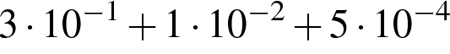.
2. Найдите значение выражения 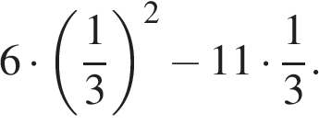

3. Какому из выражений равно произведение ?

1. | 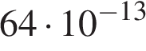 |  | 2. | 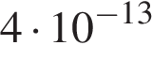 |  | 3. | 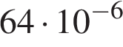 |  | 4. | 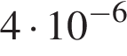
4. Найдите значение выражения 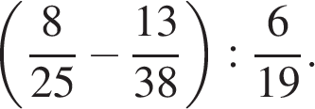
5. Вычислите: 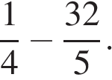
6. Вычислите: 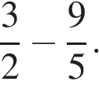

7. Найдите значение выражения 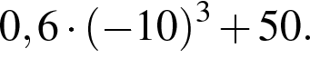
8. Найдите значение выражения 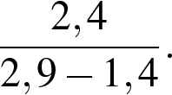

9. Запишите в ответе номера выражений, значения которых положительны.

1) 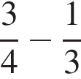 2) 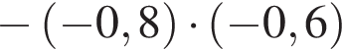 3) 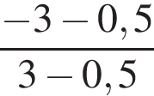 4) 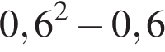

10. Запишите в ответе номера выражений, значения которых положительны.
Номера запишите в порядке возрастания без пробелов, запятых и других дополнительных символов.
1) 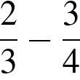 | 2) 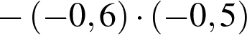 | 3) 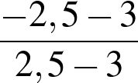 | 4) 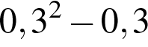

11. Укажите выражение, значение которого является наименьшим.
1. | 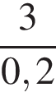 |  | 2. | 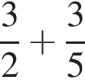 |  | 3. | 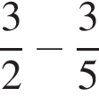 |  | 4. | 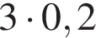

12. Запишите в ответе номера верных равенств.
Номера запишите в порядке возрастания без пробелов, запятых и других дополнительных символов.
1) 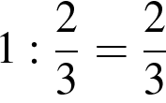 | 2) 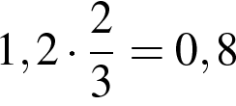 | 3) 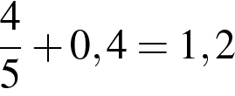 | 4) 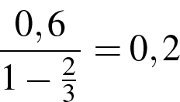
13. Найдите значение выражения 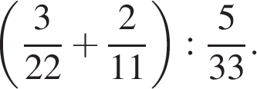
14. Найдите значение выражения 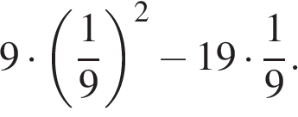

15. Вычислите: 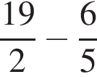
Задания для самостоятельной работы
Вариант1
1. Найдите значение выражения 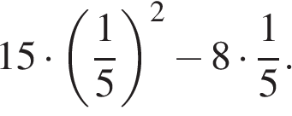

2. Расположите в порядке убывания: 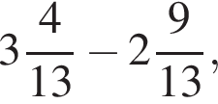 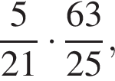 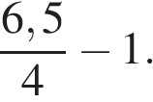

1) 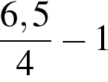 | 2) 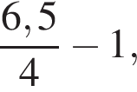 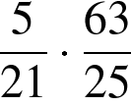
3) 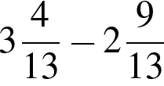 | 4)

3. Найдите значение выражения 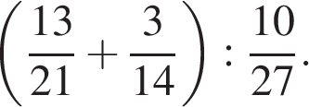

4. Расположите в порядке убывания: 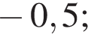 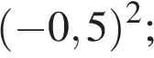 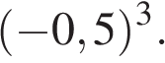

1) 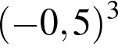 | 2) 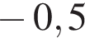; 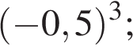 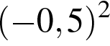
3) | 4)

5. Найдите значение выражения 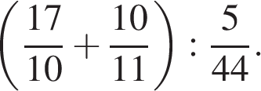

6. Найдите значение выражения

7. Найдите значение выражения: 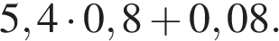

8. Вычислите: 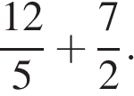

9. Укажите выражение, значение которого является наименьшим.

1) 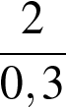 | 2) 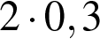 | 3) 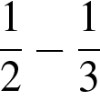 | 4) 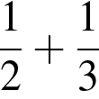

10. Найдите значение выражения 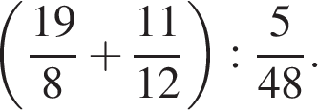

Вариант2
1. Найдите значение выражения 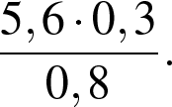

2. Вычислите: 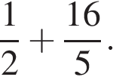

3. Расположите в порядке убывания:

1) | 2)
3) | 4)

4. Найдите значение выражения 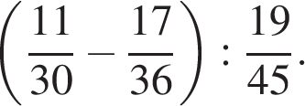

5. Вычислите: 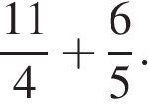

6. Запишите в ответе номера выражений, значения которых положительны.
Номера запишите в порядке возрастания без пробелов, запятых и других дополнительных символов.
1) | 2) | 3) | 4)

7. Вычислите: 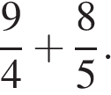

8. Какому из выражений равно произведение ?

1. |  |  | 2. |  |  | 3. |  |  | 4.

9. Вычислите:

10. Вычислите: 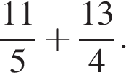

Задание А1
Числовые неравенства, координатная прямая

1. На координатной прямой отмечены числа a и b.

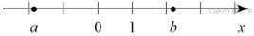

Какое из следующих неравенств верно?

1) 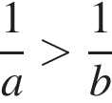
2) 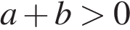
3) 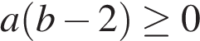
4) 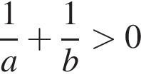

2. На координатной прямой отмечены точки x и y.
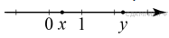
Какое из следующих неравенств верно?

1) 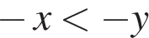
2) 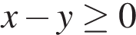
3) 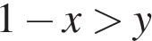
4) 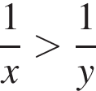

3. Одна из точек, отмеченных на координатной прямой, соответствует числу 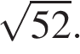
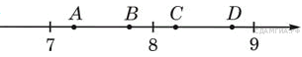
Какая это точка?

1) точка A
2) точка B
3) точка C
4) точка D

4. О числах a и b известно, что 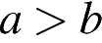. Среди приведенных ниже неравенств выберите верные:

1) 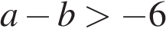 2) 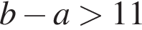 3) 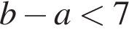

Варианты ответа
1. | 2 и 3 |  | 2. | 1 и 2 |  | 3. | 1 и 3 |  | 4. | 1, 2 и 3

5. Известно, что . Какое из указанных утверждений неверно?

1) 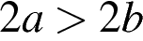
2) 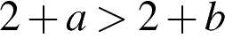
3) 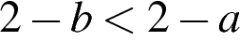
4) 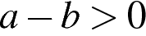

6. На координатной прямой отмечено число a.
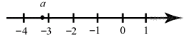

Какое из утверждений относительно этого числа является верным?

1) 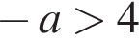
2) 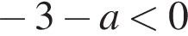
3) 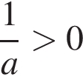
4) 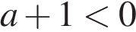

7. Одна из точек, отмеченных на координатной прямой, соответствует числу 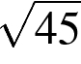 . Какая это точка?
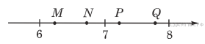

1) точка M
2) точка N
3) точка P
4) точка Q

8. Известно, что 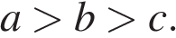 Какое из следующих чисел отрицательно?

1) 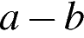
2)
3) 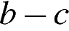
4) 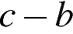

9. Одна из точек, отмеченных на координатной прямой, соответствует числу 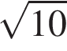. Какая это точка?

Варианты ответа
1. | M |  | 2. | N |  | 3. | P |  | 4. | Q

10. О числах и известно, что . Какое из следующих неравенств неверно?

1) 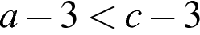
2) 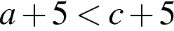
3) 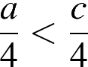
4) 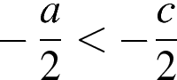

Задания для самостоятельной работы
Вариант1
1. Одна из точек, отмеченных на координатной прямой, соответствует числу 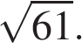Какая это точка?
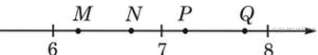

1) точка M
2) точка N
3) точка P
4) точка Q

2. Одна из точек, отмеченных на координатной прямой, соответствует числу 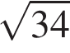. Какая это точка?
1. | M |  | 2. | N |  | 3. | P |  | 4. | Q

3. О числах и известно, что . Какое из следующих неравенств неверно?

1)
2)
3)
4)

4. На координатной прямой отмечены числа a, b и c. Значение какого выражения отрицательно?
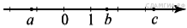

1) − a
2) a + c
3) b − c
4) c − a

5. Одна из точек, отмеченных на координатной прямой, соответствует числу 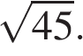Какая это точка?
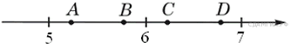

1) точка A
2) точка B
3) точка C
4) точка D

6. На координатной прямой отмечены числа и . Какое из следующих чисел наибольшее?
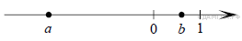

1) 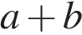
2)
3) 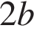
4) 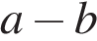

7. Одна из точек, отмеченных на координатной прямой, соответствует числу 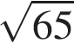. Какая это точка?
1. | M |  | 2. | N |  | 3. | P |  | 4. | Q

8. На координатной прямой отмечены числа 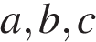. Какое из следующих утверждений неверно?
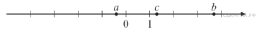

1) 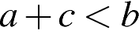
2) 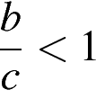
3) 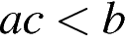

4) 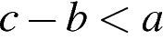

9. Одна из точек, отмеченных на координатной прямой, соответствует числу . Какая это точка?

1) точка M
2) точка N
3) точка P
4) точка Q

10. Известно, что . Какое из указанных утверждений неверно?

1)
2)
3)
4)

Вариант2
1. Одна из точек, отмеченных на координатной прямой, соответствует числу 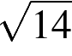. Какая это точка?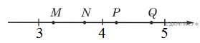

1) точка M
2) точка N
3) точка P
4) точка Q

2. На координатной прямой отмечены числа a и c. Какое из следующих утверждений неверно?
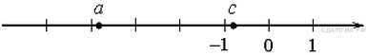

1) 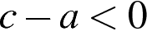
2) 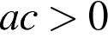
3) 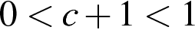
4) 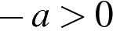

3. О числах и известно, что . Какое из следующих неравенств неверно?

1)
2)
3)
4)

4. На координатной прямой отмечено число а. Какое из утверждений является верным?
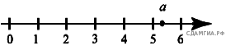

1) 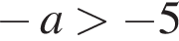
2) 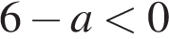
3) 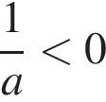
4) 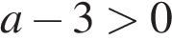

5. О числах и известно, что . Какое из следующих неравенств неверно?

1) 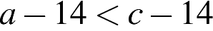
2) 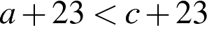
3)
4) 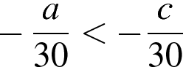

6. О числах , , и известно, что 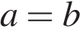, 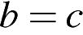, 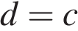 . Сравнитe числа и .
1. | 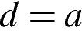 |  | 2. | 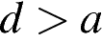 |  | 3. | 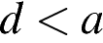 |  | 4. | Сравнить невозможно.

7. Известно, что Какое из следующих чисел отрицательно?

1)
2)
3)
4)

8. Одна из точек, отмеченных на координатной прямой, соответствует числу 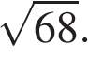Какая это точка?
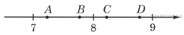

1) точка А
2) точка В
3) точка С
4) точка D

9. Одна из точек, отмеченных на координатной прямой, соответствует числу . Какая это точка?
1. | M |  | 2. | N |  | 3. | P |  | 4. | Q

10. Одна из точек, отмеченных на координатной прямой, соответствует числу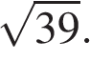 Какая это точка?
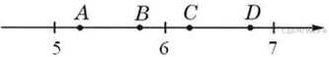

1) точка А
2) точка В
3) точка С
4) точка D

Задание А2
Числа, вычисления и алгебраические выражения

1. В какое из следующих выражений можно преобразовать дробь 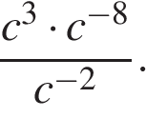

1) 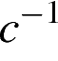
2) 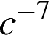
3) 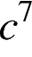
4) 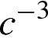

2. Найдите значение выражения 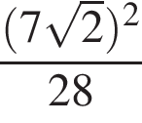.

Варианты ответа
1. |  |  | 2. | 4 |  | 3. |  |  | 4. | 28
3. Найдите значение выражения 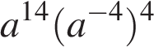 при 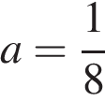.

Варианты ответа
1. | 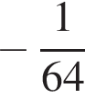 |  | 2. | -64 |  | 3. | 64 |  | 4. | 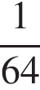

4. Какое из следующих выражений равно 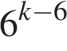?

Варианты ответа
1. | 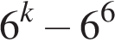 |  | 2. | 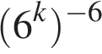 |  | 3. | 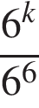 |  | 4. | 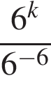

5. Представьте выражение 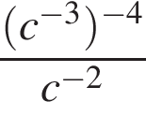 в виде степени с основанием c.

Варианты ответа
1. | 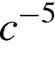 |  | 2. | 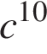 |  | 3. | 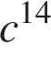 |  | 4. | 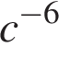

6. Сравните числа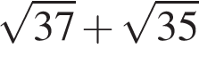 и 12.
1) 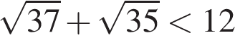
2) 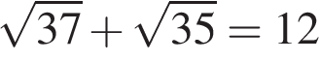
3) 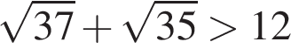

7. Укажите наибольшее из следующих чисел.

1) 32
2) 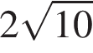
3) 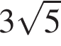
4) 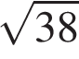

8. Какое из чисел больше: 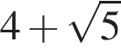 или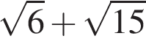?
1) 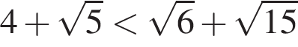
2) 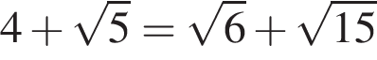
3) 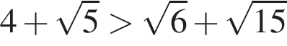
9. В какое из следующих выражений можно преобразовать дробь 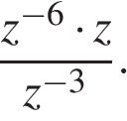

1) 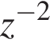
2) 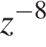
3) 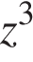
4) 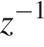

10. Расположите в порядке убывания числа: 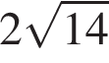, 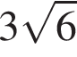, 8.

Варианты ответа
1. | ; ; 8 |  | 2. | ; ; 8 |  | 3. | ; 8; |  | 4. | 8; ;
11. Представьте выражение 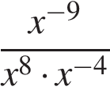 в виде степени с основанием x.

Варианты ответа
1. | 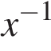 |  | 2. | 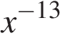 |  | 3. | 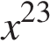 |  | 4. | 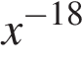

12. В каком случае числа 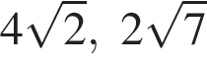 и 5 расположены в порядке возрастания?

1) 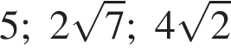
2) 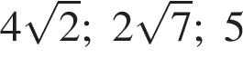
3) 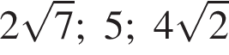
4) 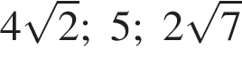

13. Сравните числа 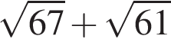 и 16.
1) 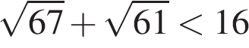
2) 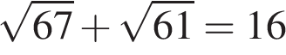
3) 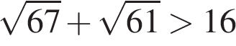

14. Значение какого из выражений является числом рациональным?

1) 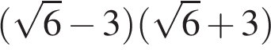
2) 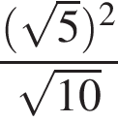
3) 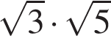
4) 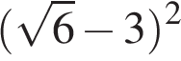

15. Найдите значение выражения 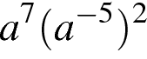 при 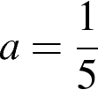.

1) −125
2) 125
3) 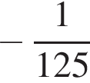
4) 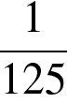

16. Какое из следующих выражений равно 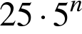?

1) 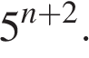
2) 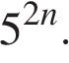
3) 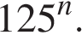
4) 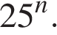

17. Расположите в порядке возрастания числа: 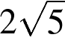; 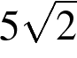; 6.

1) 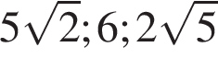
2) 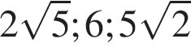
3) 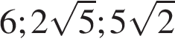
4) 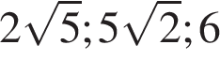

18. Сравните числа 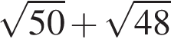 и 14.
1) 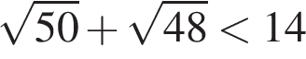
2) 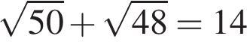
3) 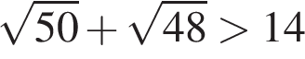
19. В какое из следующих выражений можно преобразовать дробь 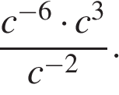

1)
2)
3) 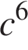
4) 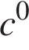

20. Укажите наибольшее из чисел:

1) 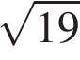
2) 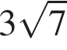
3)
4) 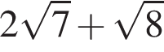

Задания для самостоятельной работы
Вариант1
1. В какое из следующих выражений можно преобразовать дробь 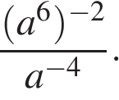

1) 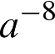
2) 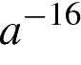
3) 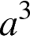
4) 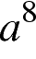

2. Найдите значение выражения 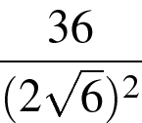.

1)
2) 3
3)
4)

3. Какое из следующих выражений равно 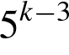?

1) 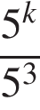
2) 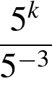
3) 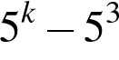
4) 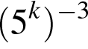

4. Найдите значение выражения 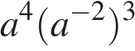 при .
1. | -64 |  | 2. |  |  | 3. | 64 |  | 4.

5. Сравните числа 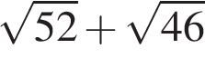 и 14.

1) 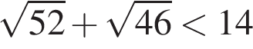
2) 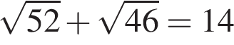
3) 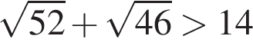

6. В какое из следующих выражений можно преобразовать дробь 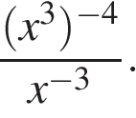

1) 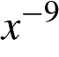
2) 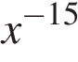
3) 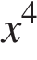
4) 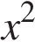

7. В какое из следующих выражений можно преобразовать дробь 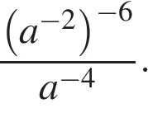

1) 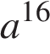
2) 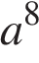
3) 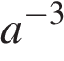
4) 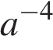

8. В какое из следующих выражений можно преобразовать дробь

1)
2)
3)
4)

9. Какое из следующих выражений равно ?

1)
2)
3)
4)

10. Какое из чисел больше: или ?

1)
2)
3)

Вариант2
1. В какое из следующих выражений можно преобразовать дробь 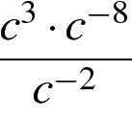 ?

1)
2)
3)
4)

2. Найдите значение выражения 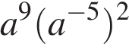 при 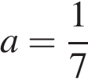.
1. | 7 |  | 2. |  |  | 3. | 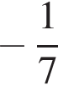 |  | 4. | -7

3. Какое из чисел больше: 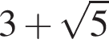 или 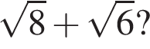

1) 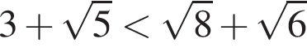
2) 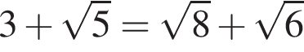
3) 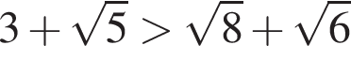

4. Найдите значение выражения 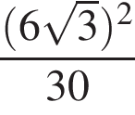.
1. |  |  | 2. | 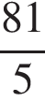 |  | 3. | 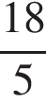 |  | 4. | 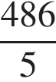

5. Расположите в порядке убывания числа: 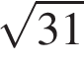, 5,5, 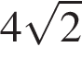.
1. | 5,5; ; |  | 2. | ; 5,5; |  | 3. | ; ; 5,5 |  | 4. | 5,5; ;

6. Сравните числа 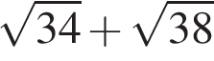 и 12.

1) 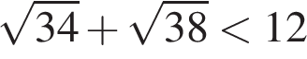
2) 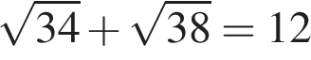
3) 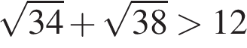

7. В какое из следующих выражений можно преобразовать дробь 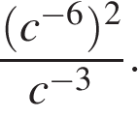

1) 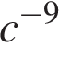
2) 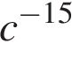
3) 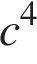
4)

8. Найдите значение выражения при .
1. |  |  | 2. | -64 |  | 3. | 64 |  | 4.

9. Расположите в порядке убывания числа: , 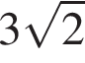, 4,5.
1. | ; 4,5; |  | 2. | ; ; 4,5 |  | 3. | ; ; 4,5 |  | 4. | 4,5; ;

10. Какое из чисел больше: 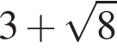 или 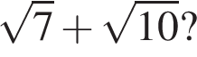
1) 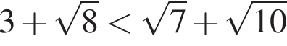
2) 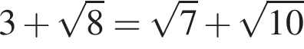
3) 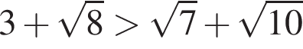
Задание В2
Уравнения, неравенства и их системы

1. Решите уравнение: 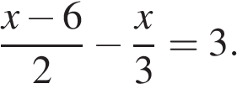

2. Найдите корни уравнения 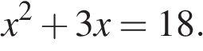
Если корней несколько, запишите их через точку с запятой в порядке возрастания.
3. Решите уравнение 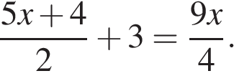
4. Решите уравнение 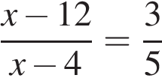.
Если корней несколько, запишите их через точку с запятой в порядке возрастания.

5. Найдите наименьшее значение , удовлетворяющее системе неравенств,

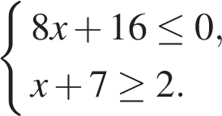

6. Найдите корни уравнения 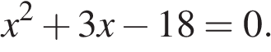
Если корней несколько, запишите их через точку с запятой в порядке возрастания.
7. Решите систему уравнений 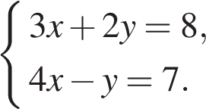

8. Найдите корни уравнения 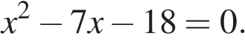
Если корней несколько, запишите их через точку с запятой в порядке возрастания.

9. Найдите наименьшее значение x, удовлетворяющее системе неравенств

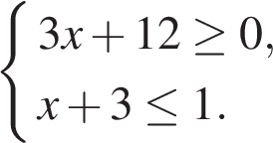

10. Решите уравнение 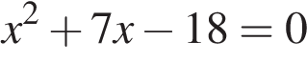.
Если корней несколько, запишите их через точку с запятой в порядке возрастания.
11. Решите систему уравнений 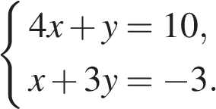
12. Решите уравнение: 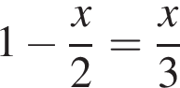

13. Найдите корни уравнения
Если корней несколько, запишите их через точку с запятой в порядке возрастания.

14. Найдите корни уравнения 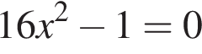.
Если корней несколько, запишите их через точку с запятой в порядке возрастания.

15. Найдите корни уравнения 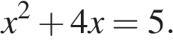
Если корней несколько, запишите их через точку с запятой в порядке возрастания.

16. Решите уравнение 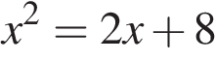.
Если корней несколько, запишите их через точку с запятой в порядке возрастания.

17. Решите уравнение: 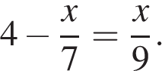

18. Найдите корни уравнения 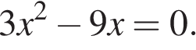
Если корней несколько, запишите их через точку с запятой в порядке возрастания.

19. Найдите корни уравнения 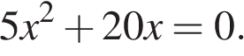
Если корней несколько, запишите их через точку с запятой в порядке возрастания.

20. Решите уравнение 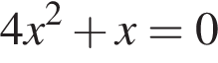.
Если корней несколько, запишите их через точку с запятой в порядке возрастания.

Задания для самостоятельной работы
Вариант1
Если корней несколько, запишите их через точку с запятой в порядке возрастания.

1. Найдите корни уравнения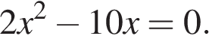

2. Найдите корни уравнения 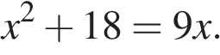

3. Решите уравнение 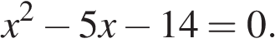
4. Найдите наибольшее значение , удовлетворяющее системе неравенств 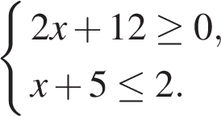

5. Найдите корни уравнения 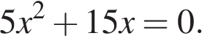

6. Найдите корни уравнения

7. Решите уравнение 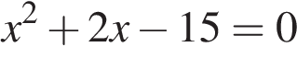.
8. Найдите наибольшее значение , удовлетворяющее системе неравенств

9. Найдите корни уравнения 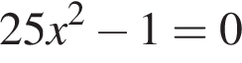.

10. Найдите корни уравнения 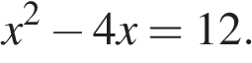

11. Решите уравнение: 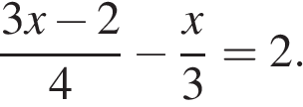
12. Решите систему уравнений

13. Решите уравнение

14. Найдите корни уравнения 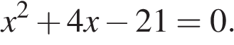

15. Решите уравнение 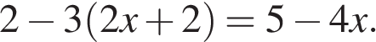

Вариант2

Если корней несколько, запишите их через точку с запятой в порядке возрастания.

1. Найдите корни уравнения 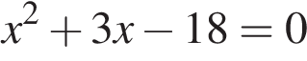.

2. Найдите корни уравнения 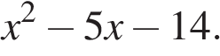

3. Найдите корни уравнения

4. Найдите корни уравнения 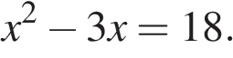

5. Найдите корни уравнения

6. Решите уравнение

7. Найдите корни уравнения 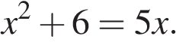

8. Найдите корни уравнения 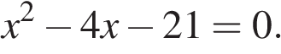

9. Решите уравнение 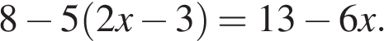

10. Найдите корни уравнения 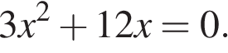

11. Решите уравнение 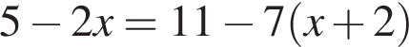.

12. Решите уравнение

13. Найдите корни уравнения 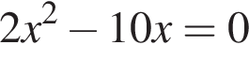.

14. Решите уравнение

15. Найдите корни уравнения 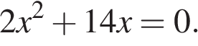

Задание В3
Графики функций

1. Установите соответствие между графиками функций и формулами, которые их задают.
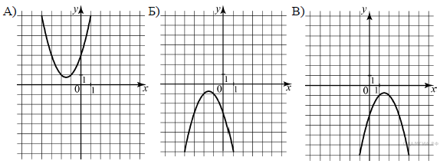
1) 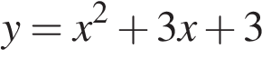 | 2) 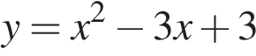
3) 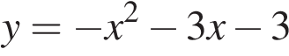 | 4) 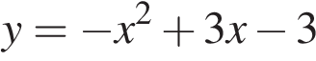
Ответ укажите в виде последовательности цифр без пробелов и запятых в указанном порядке
А | Б | В

2. На рисунке изображён график квадратичной функции y = f(x).
Какие из следующих утверждений о данной функции неверны? Запишите их номера.
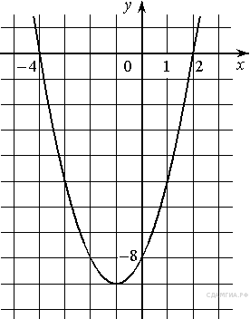
1) Функция убывает на промежутке [−1; +∞).
2) f(−3)<f(0).
3) f(x)<0 при −4<x<2.
3. На одном из рисунков изображен график функции 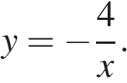 Укажите номер этого рисунка.
1) | 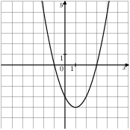 | 2) | 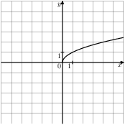
3) | 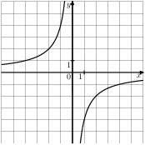 | 4) | 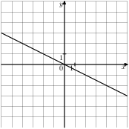
4. Найдите значение по графику функции 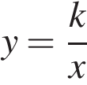, изображенному на рисунке.
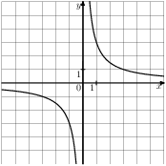

5. На рисунке изображён график квадратичной функции y=f(x) .
Какие из следующих утверждений о данной функции неверны? Запишите их номера.
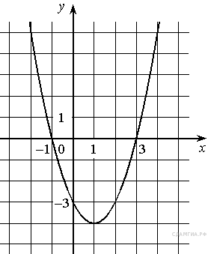
1) Функция убывает на промежутке [1; +∞)
2) Наименьшее значение функции равно – 4
3) f(−2)<f(3)
6. На одном из рисунков изображен график функции 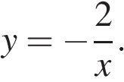 Укажите номер этого рисунка.

1) | 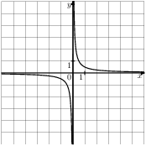 | 2) | 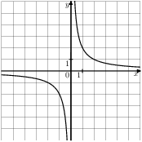
3) | 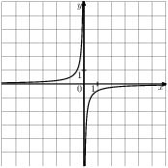 | 4) | 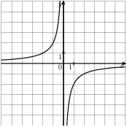
7. Найдите значение по графику функции 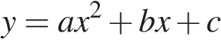, изображенному на рисунке.
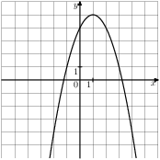
1. | 1 |  | 2. | -1 |  | 3. | 4 |  | 4. | 2

8. Найдите значение по графику функции 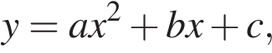 изображенному на рисунке.
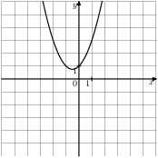

9. Установите соответствие между графиками функций и формулами, которые их задают.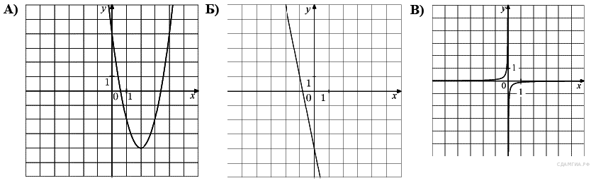

1) 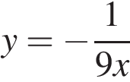
2) 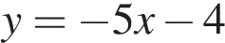
3) 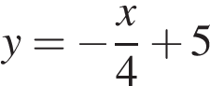
4) 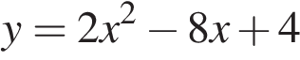

Ответ укажите в виде последовательности цифр без пробелов и запятых в указанном порядке
А | Б | В
10. Установите соответствие между функциями и их графиками.
ФУНКЦИИ

А)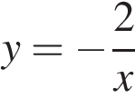
Б)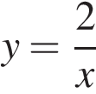
В)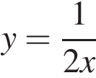

ГРАФИКИ
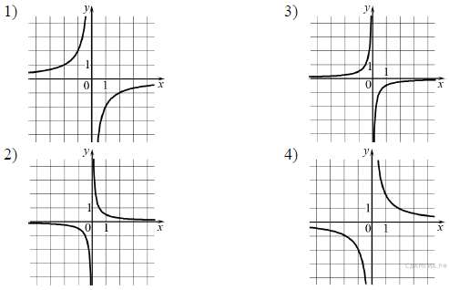
Запишите в ответ цифры, расположив их в порядке, соответствующем буквам:
А | Б | В

11. На одном из рисунков изображена парабола. Укажите номер этого рисунка.
1) | 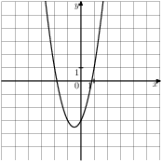 | 2) | 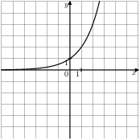
3) | 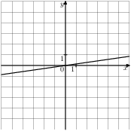 | 4) | 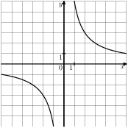

12. На рисунке изображён график квадратичной функции y=f(x).
Какие из следующих утверждений о данной функции неверны? Запишите их номера.

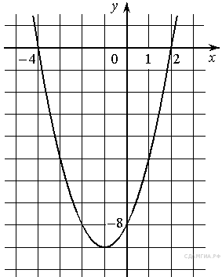
1) f( −2 ) = f( 2 )
2) f(x)>0 при x<−4 и при x>2
3) Наименьшее значение функции равно −9

13. На одном из рисунков изображена гипербола. Укажите номер этого рисунка.
1) |  | 2) | 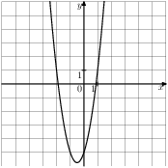
3) |  | 4)

14. На рисунке изображены графики функций вида 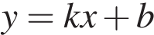. Установите соответствие между графиками и знаками коэффициентов и
ГРАФИКИ
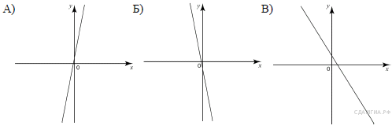
КОЭФФИЦИЕНТЫ

1) 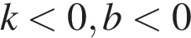
2) 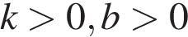
3) 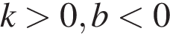
4) 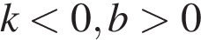

Запишите в ответ цифры, расположив их в порядке, соответствующем буквам:
А | Б | В

15. Укажите соответствие между графиками функций и формулами, которые их задают.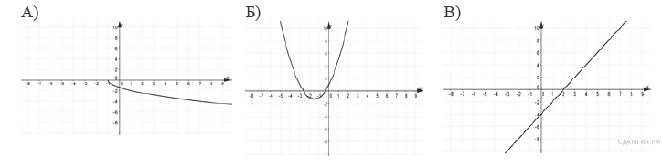

1) 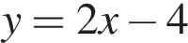
2) 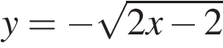

3) 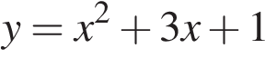
4) 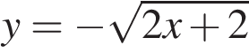

Ответ укажите в виде последовательности цифр без пробелов и запятых в указанном порядке
А | Б | В

16. На рисунке изображён график квадратичной функции y = f(x).
Какие из следующих утверждений о данной функции неверны? Запишите их номера.
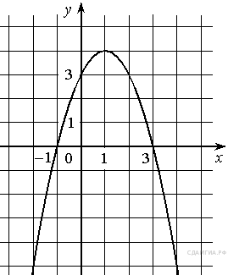
1) f(−1) = f(3).
2) Наибольшее значение функции равно 3.
3) f(x)>0 при −1<x<3.

17. На рисунке изображён график квадратичной функции y = f(x).
Какие из следующих утверждений о данной функции неверны? Запишите их номера в порядке возрастания.

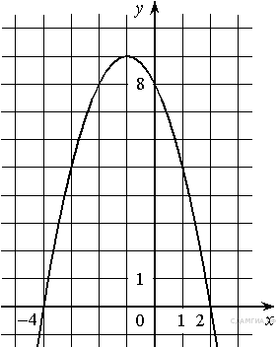
1) Функция возрастает на промежутке (−∞; −1].
2) Наибольшее значение функции равно 8.
3) f(−4) ≠ f(2).

18. Укажите соответствие между графиками функций и формулами, которые их задают.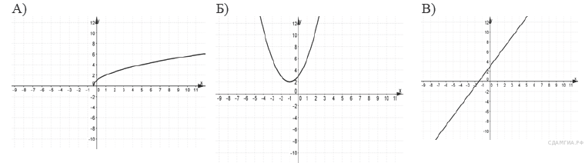

1) 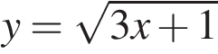
2) 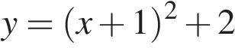
3) 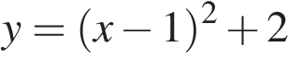
4) 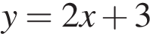

Ответ укажите в виде последовательности цифр без пробелов и запятых в указанном порядке
А | Б | В

19. На рисунке изображён график квадратичной функции y=f( x ) .
Какие из следующих утверждений о данной функции неверны? Запишите их номера.
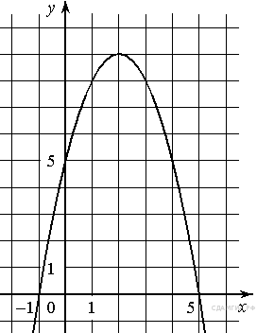
1) Функция возрастает на промежутке [2; +∞)
2) f(x)>0 при −1<x<5
3) f(0)<f(4)

20. Установите соответствие между графиками функций и формулами, которые их задают.
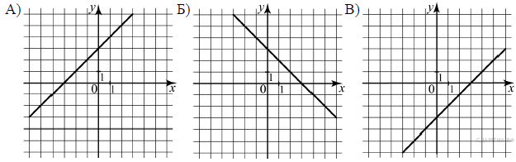
1) 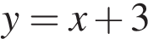 | 2) 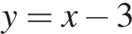
3) 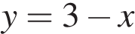 | 4) 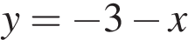
Ответ укажите в виде последовательности цифр без пробелов и запятых в указанном порядке
А | Б | В
Задания для самостоятельной работы

1. На одном из рисунков изображен график функции 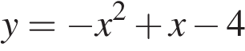. Укажите номер этого рисунка.
1. | 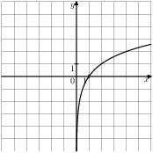 |  | 2. | 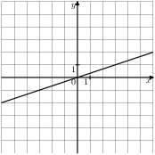 |  | 3. |  |  | 4. | 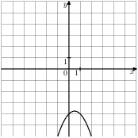

2. Установите соответствие между графиками функций и формулами, которые их задают.
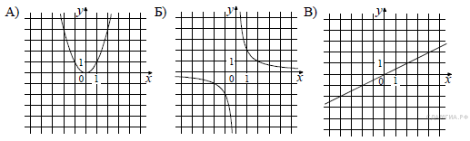

1) 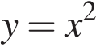
2) 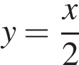
3) 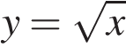
4)

Ответ укажите в виде последовательности цифр без пробелов и запятых в указанном порядке.
А | Б | В

3. На рисунке изображён график квадратичной функции y = f(x).
Какие из следующих утверждений о данной функции неверны? Запишите их номера.

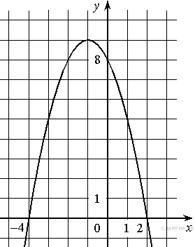
1) Наибольшее значение функции равно 9.
2) f(0)>f(1).
3) f( x )>0 при x<0.
4. График какой из приведенных ниже функций изображен на рисунке?
1) | 2) | 3) 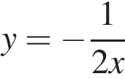 | 4)

5. Установите соответствие между графиками функций и формулами, которые их задают.
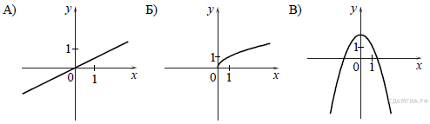

1) 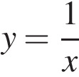
2) 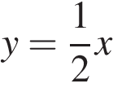
3) 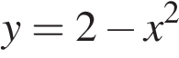

4)

Ответ укажите в виде последовательности цифр без пробелов и запятых в указанном порядке
А | Б | В

6.На одном из рисунков изображен график функции 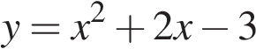. Укажите номер этого рисунка.
1) |  | 2) | 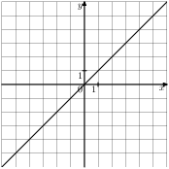
3) |  | 4) | 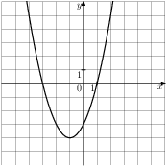
7. Найдите значение по графику функции изображенному на рисунке.
8. Найдите значение по графику функции , изображенному на рисунке.
1. | 1 |  | 2. | -1 |  | 3. | 4 |  | 4. | 2
9. График какой из приведенных ниже функций изображен на рисунке?
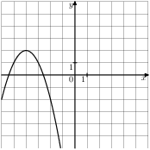
1. | 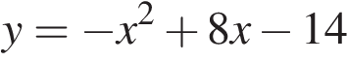 |  | 2. | 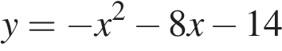 |  | 3. | 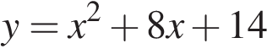 |  | 4. | 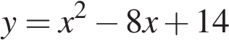
10. На одном из рисунков изображен график функции 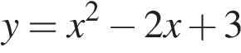. Укажите номер этого рисунка.
1) | 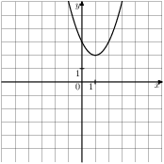 | 2) | 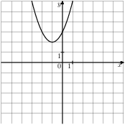
3) | 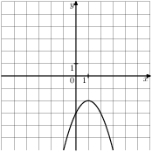 | 4) | 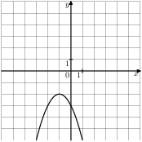

11. Установите соответствие между функциями и их графиками.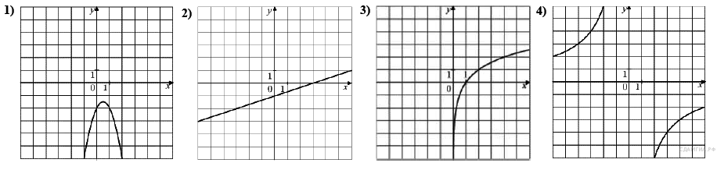

А) 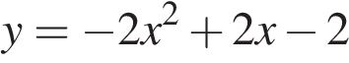
Б) 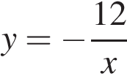
В) 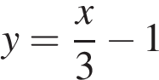

Ответ укажите в виде последовательности цифр без пробелов и запятых в указанном порядке
А | Б | В

12. Установите соответствие между графиками функций и формулами, которые их задают.

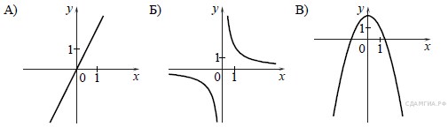

1)
2) 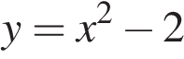
3) 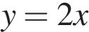
4)

Ответ укажите в виде последовательности цифр без пробелов и запятых в указанном порядке.
А | Б | В

13. Укажите соответствие между графиками функций и формулами, которые их задают.
1)
2)
3)
4)
Ответ укажите в виде последовательности цифр без пробелов и запятых в указанном порядке
А | Б | В

14. Укажите соответствие между графиками функций и формулами, которые их задают.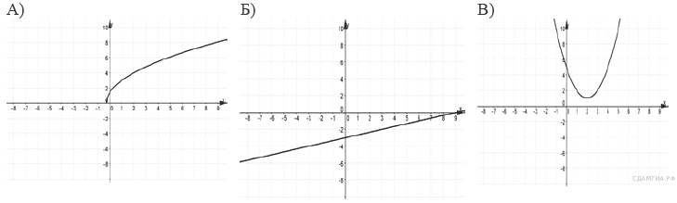

1) 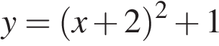
2) 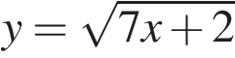
3) 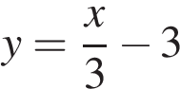
4) 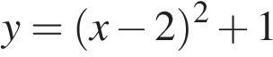

Ответ укажите в виде последовательности цифр без пробелов и запятых в указанном порядке
А | Б | В

15. Установите соответствие между графиками функций и формулами, которые их задают.
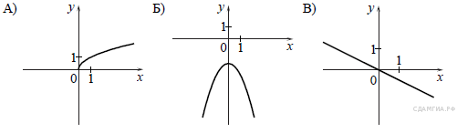

1) 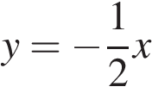
2) 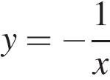

3) 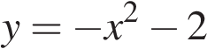
4)

Ответ укажите в виде последовательности цифр без пробелов и запятых в указанном порядке
А | Б | В

Задание В4
Арифметические и геометрические прогрессии

1 . Дана геометрическая прогрессия (b_{n}), знаменатель которой равен 2, а 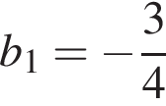. Найдите сумму первых шести её членов.
2. Последовательность задана формулой 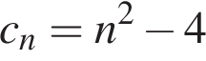. Какое из указанных чисел является членом этой последовательности?
1. | 1 |  | 2. | 0 |  | 3. | -1 |  | 4. | -2

3. Выписано несколько последовательных членов арифметической прогрессии: …; 11; ; –13; –25; … Найдите член прогрессии, обозначенный буквой .

4. В геометрической прогрессии сумма первого и второго членов равна 72, а сумма второго и третьего членов равна 144. Найдите первые три члена этой прогрессии.

В ответе перечислите через точку с запятой первый, второй и третий члены прогрессии.

5. Арифметическая прогрессия задана условиями: 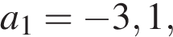 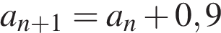. Найдите сумму первых 19 её членов.

6. Дана арифметическая прогрессия 11, 7, 3, ... Какое число стоит в этой последовательности на 7-м месте?

7. Последовательность задана формулой 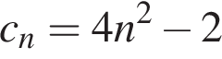. Какое из указанных чисел является членом этой последовательности?
1. | 61 |  | 2. | 60 |  | 3. | 63 |  | 4. | 62

8. Дана арифметическая прогрессия: −15, −8, −1, ... . Какое число стоит в этой последовательности на 6-м месте?
9. Геометрическая прогрессия 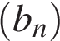 задана формулой n - го члена 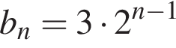. Укажите третий член этой прогрессии.

10. В геометрической прогрессии сумма первого и второго членов равна 120, а сумма второго и третьего членов равна 40. Найдите первые три члена этой прогрессии.

11. В геометрической прогрессии сумма первого и второго членов равна 160, а сумма второго и третьего членов равна 40. Найдите первые три члена этой прогрессии.

12. В геометрической прогрессии сумма первого и второго членов равна 40, а сумма второго и третьего членов равна 120. Найдите первые три члена этой прогрессии.

13. Арифметические прогрессии 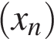, 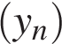 и 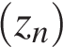 заданы формулами n-го члена:
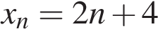, 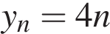, 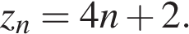
Укажите те из них, у которых разность равна 4.
1) и | 2) и | 3) и | 4)

14. Найдите сумму всех положительных членов арифметической прогрессии 12,8; 12,4; …
15. Последовательность задана формулой 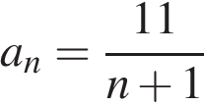. Сколько членов последовательности больше 1?

1) 8 | 2) 9 | 3) 10 | 4) 11
Задания для самостоятельной работы
Вариант1

1. Найдите сумму всех отрицательных членов арифметической прогрессии –7,2; –6,9; …

2. В геометрической прогрессии сумма первого и второго членов равна 120, а сумма второго и третьего членов равна 40. Найдите первые три члена этой прогрессии.

3. Последовательность задана формулой 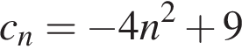. Какое из указанных чисел является членом этой последовательности?
1. | 4 |  | 2. | 5 |  | 3. | 6 |  | 4. | 7

4. В первом ряду кинозала 30 мест, а в каждом следующем на 2 места больше, чем в предыдущем. Сколько мест в ряду с номером n?
1) 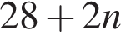 | 2) 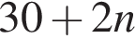 | 3) 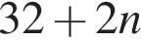 | 4) 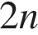

5. В геометрической прогрессии сумма первого и второго членов равна 160, а сумма второго и третьего членов равна 40. Найдите первые три члена этой прогрессии.

6. Последовательность задана формулой . Какое из указанных чисел является членом этой последовательности?
1. | 1 |  | 2. | 0 |  | 3. | -1 |  | 4. | -2

7. Записаны первые три члена арифметической прогрессии: −6; 1; 8. Какое число стоит в этой арифметической прогрессии на 51-м месте?

8. Выписаны первые несколько членов арифметической прогрессии: 93; 85,5; 78; … Найдите первый отрицательный член этой прогрессии.

9. Выписаны первые несколько членов арифметической прогрессии: 3; 6; 9; 12;… Какое из следующих чисел есть среди членов этой прогрессии?
1) 83 | 2) 95 | 3) 100 | 4) 102
10. Дана геометрическая прогрессия (b_{n}), знаменатель которой равен 2, а . Найдите сумму первых шести её членов.

Вариант2
1. Дана арифметическая прогрессия: 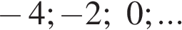 Найдите сумму первых десяти её членов.

2. В первом ряду кинозала 30 мест, а в каждом следующем на 2 места больше, чем в предыдущем. Сколько мест в ряду с номером n?
1) | 2) | 3) | 4)

3. Арифметическая прогрессия задана условиями: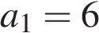, 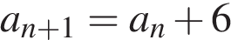. Какое из данных чисел является членом этой прогрессии?
1) 80 | 2) 56 | 3) 48 | 4) 32

4. Дана арифметическая прогрессия: −3; 1; 5; … . Найдите сумму первых шестидесяти её членов.

5. Дана арифметическая прогрессия: − 6 ; −3 ; 0; … Найдите сумму первых сорока её членов.

6. Арифметическая прогрессия 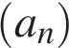 задана условиями: 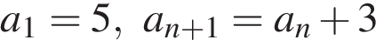. Найдите 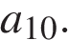

7. Последовательность задана формулой . Какое из указанных чисел является членом этой последовательности?
1. | 1 |  | 2. | 0 |  | 3. | -1 |  | 4. | -2

8. В геометрической прогрессии сумма первого и второго членов равна 50, а сумма второго и третьего членов равна 200. Найдите первые три члена этой прогрессии.

9. Записаны первые три члена арифметической прогрессии: 20; 17; 14. Какое число стоит в этой арифметической прогрессии на 91-м месте?

10. Арифметическая прогрессия задана условиями: . Найдите сумму первых 19 её членов.

Задание В5
Алгебраические выражения

1. Упростите выражение 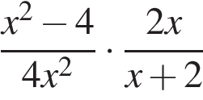 и найдите его значение при 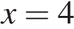. В ответ запишите полученное число.
2. Упростите выражение 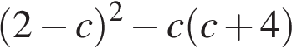, найдите его значение при 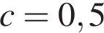. В ответ запишите полученное число.
3. Найдите значение выражения 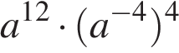 при 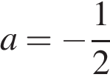.
4. Упростите выражение 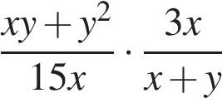 и найдите его значение при 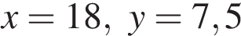. В ответе запишите найденное значение.
5. Упростите выражение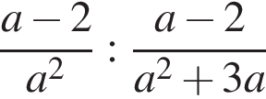 и найдите его значение при 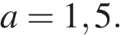 В ответе запишите найденное значение.

6. Упростите выражение 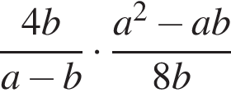 и найдите его значение при 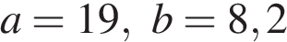. В ответе запишите найденное значение.
7. Найдите значение выражения 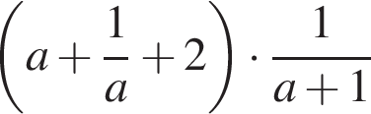 при а = −5.

8. Упростите выражение 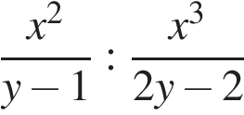 и найдите его значение при 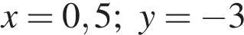. В ответ запишите полученное число.

9. Упростите выражение 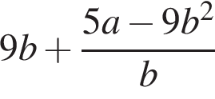и найдите его значение при 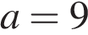 и 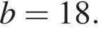

10. Упростите выражение 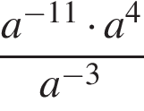 и найдите его значение при . В ответе запишите полученное число.
11. Упростите выражение 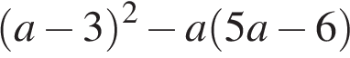 и найдите его значение при . В ответе запишите найденное значение.

12. Упростите выражение 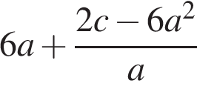 и найдите его значение при 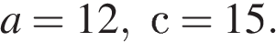 В ответе запишите найденное значение.
13. Упростите выражение 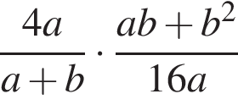 и найдите его значение при 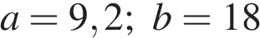. В ответе запишите найденное значение.
14. Упростите выражение 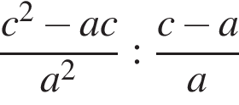 и найдите его значение при 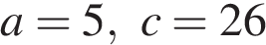. В ответе запишите найденное значение.

15. Сократите дробь 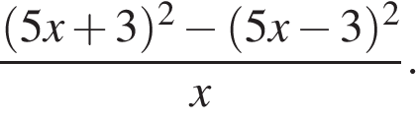
Задания для самостоятельной работы
Вариант1
1. Упростите выражение 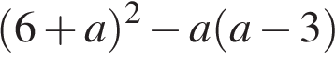 и найдите его значение при 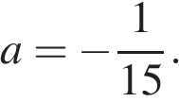 В ответ запишите полученное число.

2. Упростите выражение 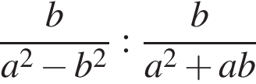 и найдите его значение при 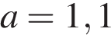 и 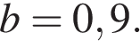 В ответ запишите полученное число.

3. Найдите значение выражения 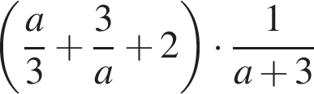 при 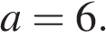

4. Найдите значение выражения 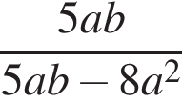 при 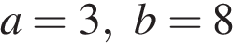.

5. Сократите дробь 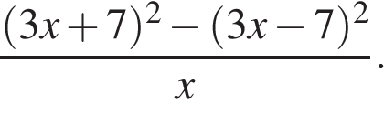

6. Упростите выражение 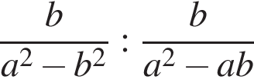 и найдите его значение при 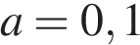 и 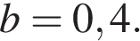 В ответ запишите полученное число.

7. Упростите выражение 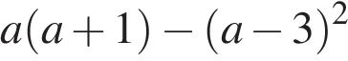 и найдите его значение при 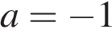. В ответ запишите полученное число.
8. Упростите выражение 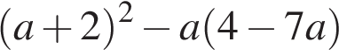, найдите его значение при . В ответ запишите полученное число.

9. Упростите выражение 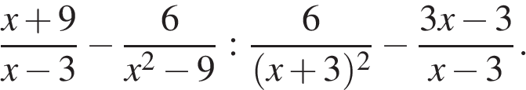

10. Найдите значение выражения при 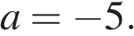

Вариант2

1. Найдите значение выражения 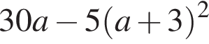 при 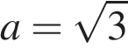.

2. Упростите выражение 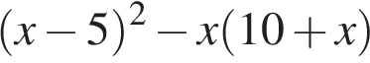 и найдите его значение при 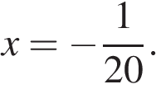 В ответ запишите полученное число.

3. Упростите выражение 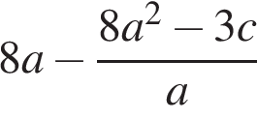 и найдите его значение при 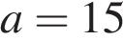 и 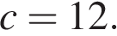 В ответе запишите найденное значение.
4. Упростите выражение и найдите его значение при . В ответе запишите полученное число.

5. Найдите значение выражения 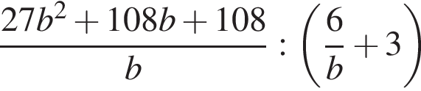 при 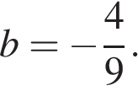

6. Упростите выражение 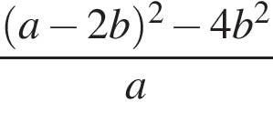 и найдите его значение при 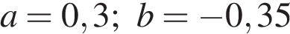.

7. Найдите значение выражения при

8. Упростите выражение и найдите его значение при 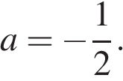 В ответе запишите найденное значение.

9. Упростите выражение и найдите его значение при . В ответе запишите найденное значение.

10. Упростите выражение 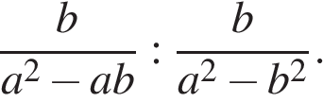 и найдите его значение при 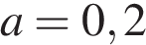 и 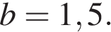 В ответ запишите полученное число.

Задание А3
Уравнения, неравенства и их системы

1. Решите неравенство: 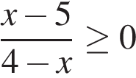. На каком из рисунков изображено множество его решений?

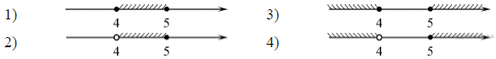

2. Решите неравенство 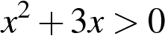.

1) 
2) 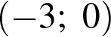
3) 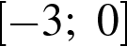
4) 

3. Решите неравенство 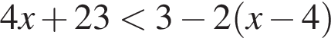 и определите, на каком рисунке изображено множество его решений.

1)
2)
3)
4)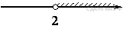

4. Решите неравенство 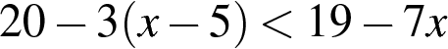.

1) 
2) 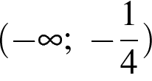
3) 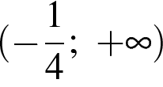
4) 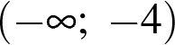

5. На каком рисунке изображено множество решений неравенства 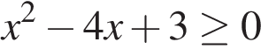?

1)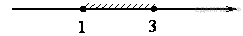
2)
3)
4)

6. Решите неравенство 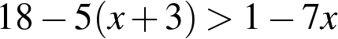 и определите, на каком рисунке изображено множество его решений.

1

) 
2) 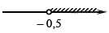
3) 
4) 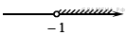

7. Решите неравенство 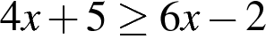 и определите, на каком рисунке изображено множество его решений.

1) 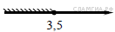
2) 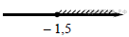
3) 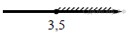
4) 

8. Решите систему неравенств 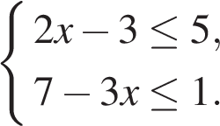 На каком из рисунков изображено множество её решений?
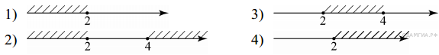

9. На каком рисунке изображено множество решений неравенства 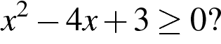

1) 
2) 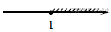
3) 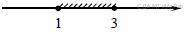
4) 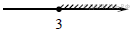

10. Решите неравенство 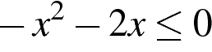.

1) 
2) 
3) 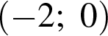
4) 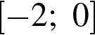

11. Решите неравенство 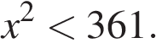

1) 
2) 
3) 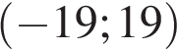
4) 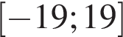

12. Решите неравенство и определите, на каком рисунке изображено множество его решений.

1)
2)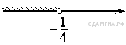
3)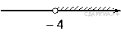
4)

13. Решите неравенство 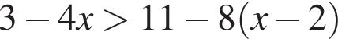 и определите, на каком рисунке изображено множество его решений.

1)
2)
3)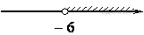
4)

14. Решите неравенство: 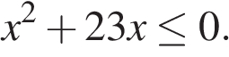

1) 
2) 
3) 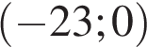
4) 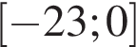

15. Решите систему неравенств 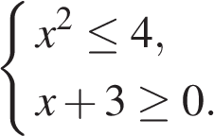 На каком из рисунков изображено множество её решений?
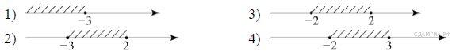

Задания для самостоятельной работы
Вариант1
1. Решите неравенство 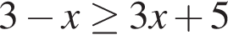 и определите, на каком рисунке изображено множество его решений.

1)
2)
3)
4)

2. Решите неравенство 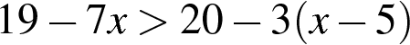.

1)
2)
3) 
4)

3. На каком рисунке изображено множество решений неравенства 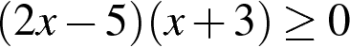 ?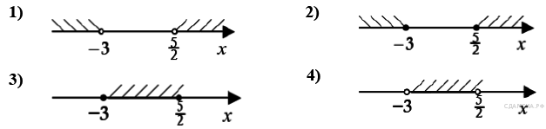

4. Решите неравенство 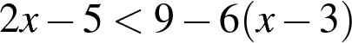 и определите, на каком рисунке изображено множество его решений.

1)
2)
3)
4)

5. Решите систему неравенств 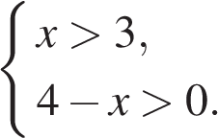 На каком рисунке изображено множество её решений?

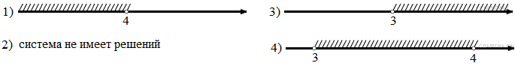

6. Решите неравенство и определите, на каком рисунке изображено множество его решений.

1)
2)
3)
4)

7. Решите неравенство: 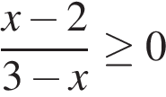. На каком из рисунков изображено множество его решений?
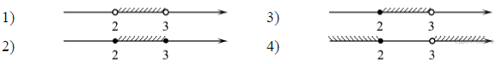

8. Решите неравенство

1)
2)
3)
4)

9. Решите неравенство и определите, на каком рисунке изображено множество его решений.

1)
2)
3)
4)

10. Решение какого из данных неравенств изображено на рисунке?


1) 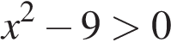
2) 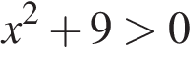
3) 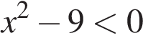
4) 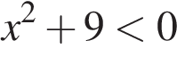

11. Решение какого из данных неравенств изображено на рисунке?
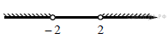

1) 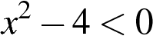
2) 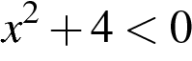
3) 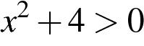
4) 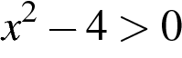

12. Решите неравенство 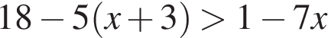 и определите, на каком рисунке изображено множество его решений.

1)
2)
3)
4)

13. На каком рисунке изображено множество решений неравенства ?

1)
2)
3)
4)

14. Решите неравенство 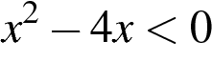.

1) 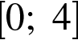
2) 
3) 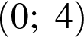
4) 

15. A 3 № 316312. Решите неравенство: 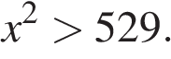

1) 
2) 
3) 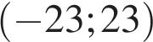
4) 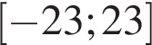

Вариант2
1. Решение какого из данных неравенств изображено на рисунке?
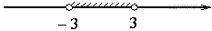

1)
2)
3)
4)

2. Решите неравенство .

1)
2)
3)
4)

3. Решите неравенство и определите, на каком рисунке изображено множество его решений.

1)
2)
3)
4)

4. Решите неравенство: . На каком из рисунков изображено множество его решений?

5. Решите неравенство и определите, на каком рисунке изображено множество его решений.

1) 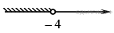
2) 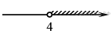
3) 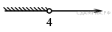
4) 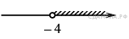

6. Решите неравенство 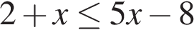 и определите, на каком рисунке изображено множество его решений.
1

)
2)
3)
4)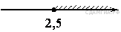

7. Решите систему неравенств На каком из рисунков изображено множество её решений?

8. Решите неравенство:

1)
2)
3)
4)

9. Решите неравенство:

1)
2)
3)
4)

10. На каком рисунке изображено множество решений неравенства 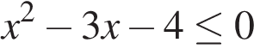?

1)
2)
3)
4)

11. A 3 № 333109. Решите систему неравенств На каком рисунке изображено множество её решений?

12. На каком рисунке изображено множество решений неравенства ?

13. Решите неравенство .

1)
2)
3)
4)

14. Решите неравенство 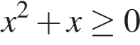.

1) 
2) 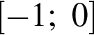
3) 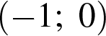
4) 

15. На каком рисунке изображено множество решений неравенства 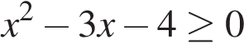?

1)
2)
3)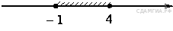
4)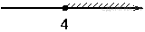

Задание В6
Треугольники, четырехугольники, многоугольник и их элементы

1. 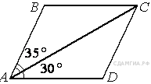Диагональ AC параллелограмма ABCD образует с его сторонами углы, равные 35° и 30°. Найдите больший угол параллелограмма.

2. 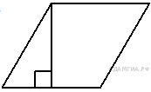Сторона ромба равна 34, а острый угол равен 60° . Высота ромба, опущенная из вершины тупого угла, делит сторону на два отрезка. Каковы длины этих отрезков?
Перечислите эти длины в ответе через точку с запятой в порядке возрастания.

3. 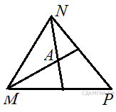Биссектрисы углов N и M треугольника MNP пересекаются в точке A. Найдите , если 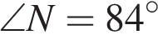, а 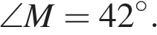

4. 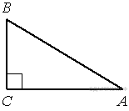В треугольнике ABC угол C прямой, BC=3 , cosB = 0,6. Найдите AB.
5. 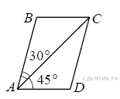Диагональ AC параллелограмма ABCD образует с его сторонами углы, равные 30° и 45°. Найдите больший угол параллелограмма.

6. 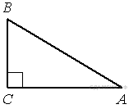В треугольнике ABC угол C прямой, BC = 9 ,sinA=0,3 . Найдите AB.

7. 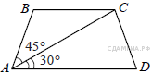Найдите больший угол равнобедренной трапеции ABCD, если диагональ AC образует с основанием AD и боковой стороной ABуглы, равные 30° и 45° соответственно.

8. 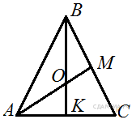В равностороннем треугольнике ABC медианы BK и AM пересекаются в точке O. Найдите .

9. 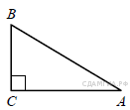В треугольнике ABC угол C прямой, BC = 8 , sin A = 0,4. Найдите AB.

10. Найдите угол ABC равнобедренной трапеции ABCD, если диагональ AC образует с основанием AD и боковой стороной CD углы, равные 20° и 100° соответственно.
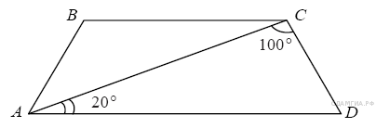

11. 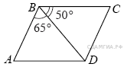Диагональ BD параллелограмма ABCD образует с его сторонами углы, равные 65° и 50°. Найдите меньший угол параллелограмма.

12. 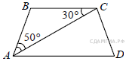Найдите угол АDС равнобедренной трапеции ABCD, если диагональ АС образует с основанием ВС и боковой стороной АВуглы, равные 30° и 50° соответственно.
13.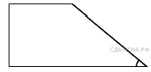Тангенс острого угла прямоугольной трапеции равен 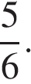 Найдите её большее основание, если меньшее основание равно высоте и равно 15.

14. На продолжении стороны AD параллелограмма ABCD за точкой D отмечена точка E так, что DC = DE. Найдите больший угол параллелограмма ABCD, если ∠DEC = 27°. Ответ дайте в градусах.

15. Углы выпуклого четырехугольника относятся как 1:2:3:4. Найдите меньший угол. Ответ дайте в градусах.

Задания для самостоятельной работы
Вариант1
1. Сторона ромба равна 34, а острый угол равен 60° . Высота ромба, опущенная из вершины тупого угла, делит сторону на два отрезка. Каковы длины этих отрезков?
Перечислите эти длины в ответе через точку с запятой в порядке возрастания.

2. В равностороннем треугольнике ABC биссектрисы CN и AM пересекаются в точке P. Найдите .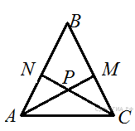

3. Четырёхугольник ABCD вписан в окружность. Угол ABC равен 80°, угол CADравен 54°. Найдите угол ABD. Ответ дайте в градусах.

4. Один угол параллелограмма в два раза больше другого. Найдите меньший угол. Ответ дайте в градусах.
5. В треугольнике ABC угол C прямой, AC = 8, cosA = 0,4. Найдите AB.

6. 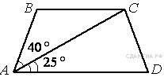Найдите больший угол равнобедренной трапеции ABCD, если диагональ АС образует с основанием AD и боковой стороной АВ углы, равные 25° и 40° соответственно.

7. Разность углов, прилежащих к одной стороне параллелограмма, равна 40°. Найдите меньший угол параллелограмма. Ответ дайте в градусах.

8. Тангенс острого угла прямоугольной трапеции равен Найдите её большее основание, если меньшее основание равно высоте и равно 15.

9. В треугольнике ABC угол C прямой, BC = 8 , sin A = 0,4. Найдите AB.

10. 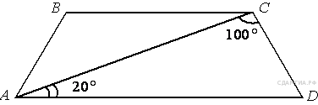Найдите уголАВС равнобедренной трапеции ABCD,если диагональ АС образует с основанием AD и боковой стороной CD углы, равные 20° и 100° соответственно.

Вариант2
1. В равностороннем треугольнике ABC медианы BK и AM пересекаются в точке O. Найдите .

2. Четырёхугольник ABCD вписан в окружность. Угол ABD равен 71°, угол CADравен 61°. Найдите угол ABC. Ответ дайте в градусах.

3. Четырёхугольник ABCD вписан в окружность. Угол ABC равен 80°, угол CADравен 54°. Найдите угол ABD. Ответ дайте в градусах.

4. Сумма двух углов равнобедренной трапеции равна 140°. Найдите больший угол трапеции. Ответ дайте в градусах.

5. Сумма двух углов равнобедренной трапеции равна 220°. Найдите меньший угол трапеции. Ответ дайте в градусах.

6. В треугольнике ABC угол C прямой, AC = 8, cosA = 0,4. Найдите AB.
7. 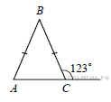В равнобедренном треугольнике ABC с основанием AC внешний угол при вершине C равен 123°. Найдите величину угла ABC. Ответ дайте в градусах.

8. Четырёхугольник ABCD вписан в окружность. Угол ABD равен 14°, угол CADравен 30°. Найдите угол ABC. Ответ дайте в градусах.

9. Сторона ромба равна 34, а острый угол равен 60° . Высота ромба, опущенная из вершины тупого угла, делит сторону на два отрезка. Каковы длины этих отрезков?
Перечислите эти длины в ответе через точку с запятой в порядке возрастания.

10. 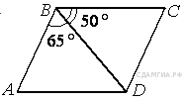Диагональ BD параллелограмма ABCD образует с его сторонами углы, равные 65° и 50°. Найдите меньший угол параллелограмма.
Задание В7
Окружность, круг и их элементы

1. 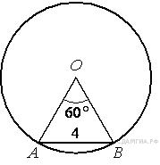Центральный угол AOB, равный 60° , опирается на хорду АВ длиной 4. Найдите радиус окружности.

2. 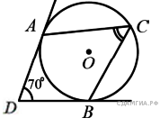В угол величиной 70° вписана окружность, которая касается его сторон в точках A и B. На одной из дуг этой окружности выбрали точку C так, как показано на рисунке. Найдите величину угла ACB.

3. 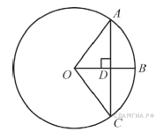Радиус OB окружности с центром в точке Oпересекает хорду AC в точке D и перпендикулярен ей. Найдите длину хорды AC, если BD = 1 см, а радиус окружности равен 5 см.

4. 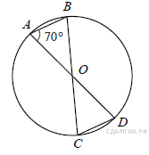В окружности с центром в точке O проведены диаметры AD и BC, угол OAB равен 70°. Найдите величину угла OCD.

5. Боковая сторона равнобедренного треугольника равна 4. Угол при вершине, противолежащий основанию, равен 120°. Найдите диаметр окружности, описанной около этого треугольника.

6. В треугольнике ABC угол C равен 90°, BC = 18, tgA = 3. Найдите AC.

7. 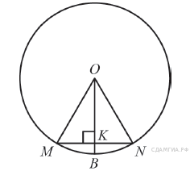Радиус OB окружности с центром в точке Oпересекает хорду MN в её середине — точке K. Найдите длину хорды MN, если KB = 1 см, а радиус окружности равен 13 см.

8. 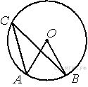Точка О — центр окружности, ∠AOB = 70° (см. рисунок). Найдите величину угла ACB (в градусах).

9. 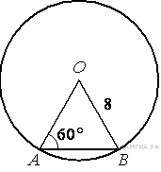Центральный угол AOB опирается на хорду АВтак, что угол ОАВ равен 60° . Найдите длину хорды АВ, если радиус окружности равен 8.

10. 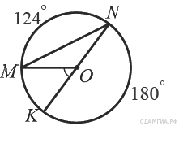Найдите ∠KOM, если известно, что градусная мера дуги MN равна 124°, а градусная мера дуги KN равна 180°.

Задания для самостоятельной работы
Вариант1
1. 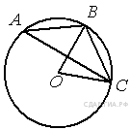Точка О — центр окружности, ∠BOC = 70° (см. рисунок). Найдите величину угла BAC (в градусах).
2. Найдите ∠KOM, если известно, что градусная мера дуги MN равна 124°, а градусная мера дуги KN равна 180°.
3. 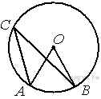Точка О — центр окружности, ∠ACB = 24° (см. рисунок). Найдите величину угла AOB (в градусах).
4. 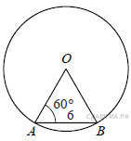Центральный угол AOB опирается на хорду AB длиной 6. При этом угол OAB равен 60°. Найдите радиус окружности.
5. 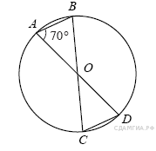В окружности с центром в точке O проведены диаметры AD и BC, угол OAB равен 70°. Найдите величину угла OCD.
6. 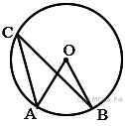Точка О — центр окружности, ∠AOB = 84° (см. рисунок). Найдите величину угла ACB (в градусах).

7. Боковая сторона равнобедренного треугольника равна 4. Угол при вершине, противолежащий основанию, равен 120°. Найдите диаметр окружности, описанной около этого треугольника.

Вариант2
1. Точка О — центр окружности, ∠BOC = 70° (см. рисунок). Найдите величину угла BAC (в градусах).
2. 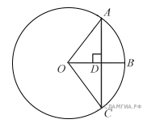Радиус OB окружности с центром в точке O пересекает хорду AC в точке D и перпендикулярен ей. Найдите длину хорды AC, если BD = 1 см, а радиус окружности равен 5 см.
3. 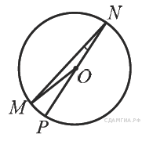Найдите градусную меру ∠MON, если известно, NP — диаметр, а градусная мера ∠MNP равна 18°.

4. В треугольнике ABC угол C равен 90°, AC = 20, tgA = 0,5. Найдите BC.
5. 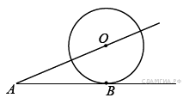К окружности с центром в точке О проведены касательная AB и секущая AO. Найдите радиус окружности, если AB = 12 см, AO = 13 см.
6. 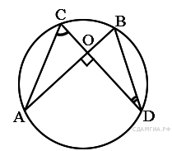Точки A, B, C и D лежат на одной окружности так, что хорды AB и СD взаимно перпендикулярны, а ∠BDC = 25°. Найдите величину угла ACD.

7. В треугольнике ABC угол C равен 90°, BC = 20,  = 0,5. Найдите AC.
Задание В8
Площадь фигур

1. 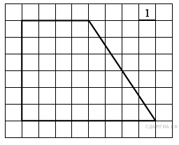Найдите площадь трапеции, изображённой на рисунке.

2. В прямоугольном треугольнике один из катетов равен 23, а угол, лежащий напротив него равен 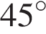. Найдите площадь треугольника.

3. Периметр равнобедренного треугольника равен 16, а боковая сторона — 5. Найдите площадь треугольника.
4. Высота равностороннего треугольника равна 10. Найдите его площадь, делённую на 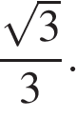

5. Основания трапеции равны 18 и 10, одна из боковых сторон равна 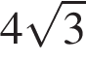, а угол между ней и одним из оснований равен 120°. Найдите площадь трапеции.
6. В равнобедренном треугольнике боковая сторона равна 10, основание — 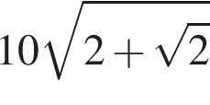, а угол, лежащий напротив основания, равен 135°. Найдите площадь треугольника, деленную на 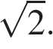

7. Найдите площадь прямоугольника, если его периметр равен 44 и одна сторона на 2 больше другой.
8. В треугольнике  угол равен 90°, 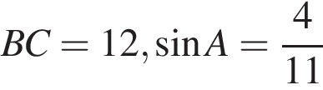. Найдите .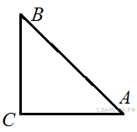

9. Найдите площадь кругового сектора, если радиус круга равен 3, а угол сектора равен 120°. В ответе укажите площадь, деленную на π.

10. Сторона равностороннего треугольника равна 10. Найдите его площадь,делённую на 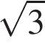.

11. Найдите площадь трапеции, изображённой на рисунке.

12. В треугольнике одна из сторон равна 10, другая равна 12, а угол между ними равен 30°. Найдите площадь треугольника.

13. В ромбе сторона равна 10, одна из диагоналей — 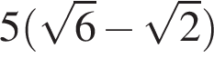, а угол, лежащий напротив этой диагонали, равен 30°. Найдите площадь ромба.

14. Периметр равнобедренного треугольника равен 48, а боковая сторона — 15. Найдите площадь треугольника.

15. Найдите площадь прямоугольника, если его периметр равен 102, а отношение соседних сторон равно 2:15.

16. В прямоугольнике одна сторона равна 6, а диагональ равна 10. Найдите площадь прямоугольника.
17. Одна из сторон параллелограмма равна 12, другая равна 5, а косинус одного из углов равен 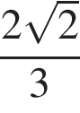. Найдите площадь параллелограмма.

18. В треугольнике одна из сторон равна 10, другая равна 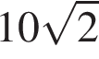, а угол между ними равен 135°. Найдите площадь треугольника.

19. В равнобедренном треугольнике . Найдите , если высота .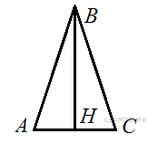
20. В равнобедренном треугольнике боковая сторона равна 10, основание — 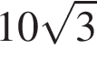, а угол, лежащий напротив основания, равен 120°. Найдите площадь треугольника, деленную на 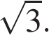

Задания для самостоятельной работы
Вариант1
1. В равнобедренном треугольнике боковая сторона равна 10, основание — , а угол, лежащий напротив основания, равен 30°. Найдите площадь треугольника.

2. 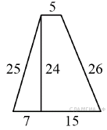Найдите площадь трапеции, изображённой на рисунке.

3. 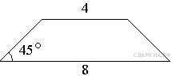В равнобедренной трапеции основания равны 4 и 8, а один из углов между боковой стороной и основанием равен 45°. Найдите площадь трапеции.

4. Периметр равнобедренного треугольника равен 16, а боковая сторона — 5. Найдите площадь треугольника.

5. Радиус круга равен 1. Найдите его площадь, деленную на π.
6. В треугольнике одна из сторон равна 12, другая равна 10, а косинус угла между ними равен . Найдите площадь треугольника.

7. Найдите площадь кругового сектора, если длина ограничивающей его дуги равна 6π, а угол сектора равен 120°. В ответе укажите площадь, деленную на π.

8. 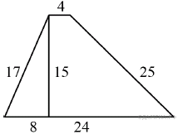Найдите площадь трапеции, изображённой на рисунке.

9. Сторона ромба равна 5, а диагональ равна 6. Найдите площадь ромба.

10. 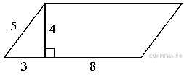Найдите площадь параллелограмма, изображённого на рисунке.

Вариант2
1. Периметр квадрата равен 40. Найдите площадь квадрата.

2. 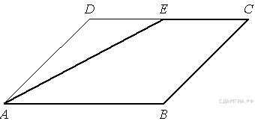Площадь параллелограмма ABCD равна 56. Точка E — середина стороны CD. Найдите площадь трапецииAECB.
3. В треугольнике одна из сторон равна 12, другая равна 16, а синус угла между ними равен . Найдите площадь треугольника.
4. В треугольнике одна из сторон равна 10, другая равна , а угол между ними равен 60°. Найдите площадь треугольника.

5. Радиус круга равен 1. Найдите его площадь, деленную на π.

6. Найдите площадь прямоугольника, если его периметр равен 58 и одна сторона на 5 больше другой.

7. Радиус круга равен 3, а длина ограничивающей его окружности равна 6π. Найдите площадь круга. В ответ запишите площадь, деленную на π.

8. Диагональ трапеции делит её среднюю линию на отрезки, равные 4 см и 3 см. Найдите меньшее основание трапеции.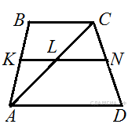

9. В прямоугольнике диагональ равна 10, а угол между ней и одной из сторон равен 30°. Найдите площадь прямоугольника, делённую на .

10. Сторона ромба равна 29, а диагональ равна 42. Найдите площадь ромба.

Задание В9
Фигуры на квадратной решетке

1. 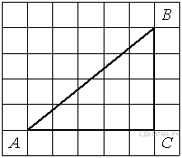Найдите тангенс угла А треугольника ABC, изображённого на рисунке.

2. 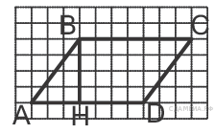На рисунке изображен параллелограмм . Используя рисунок, найдите .

3. 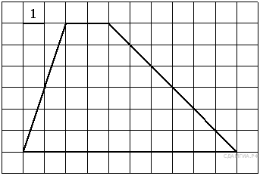Найдите площадь трапеции, изображённой на рисунке.

4. 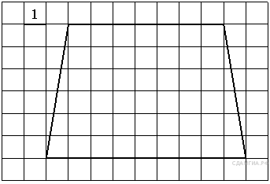Найдите площадь трапеции, изображённой на рисунке.

5. 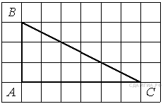Найдите тангенс угла В треугольника ABC , изображённого на рисунке.

Задания для самостоятельной работы
Вариант1
1. 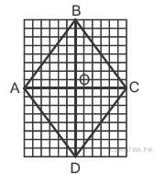На рисунке изображен ромб . Используя рисунок, найдите .

2. 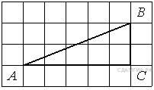Найдите тангенс угла В треугольника ABC, изображённого на рисунке.

3. Найдите тангенс угла В треугольника ABC , изображённого на рисунке.

4. 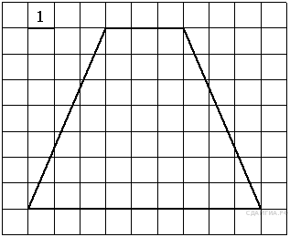Найдите площадь трапеции, изображённой на рисунке.

5. 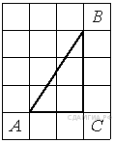Найдите тангенс угла А треугольника ABC, изображённого на рисунке.
Вариант2
1. 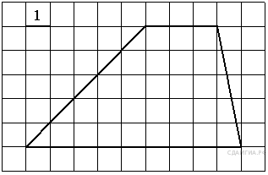Найдите площадь трапеции, изображённой на рисунке.

2. 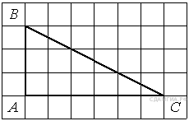Найдите тангенс угла С треугольникаABC, изображённого на рисунке.

3. 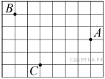На клетчатой бумаге с размером клетки 1 см × 1 см отмечены точки А, В и С. Найдите расстояние от точки А до середины отрезка ВС. Ответ выразите в сантиметрах.

4. Найдите тангенс угла В треугольника ABC , изображённого на рисунке.

5. Найдите площадь трапеции, изображённой на рисунке.

Задание В10
Анализ геометрических высказываний

Если утверждений несколько, запишите их через точку с запятой в порядке возрастания.

1. Какие из данных утверждений верны? Запишите их номера.

1) Если при пересечении двух прямых третьей прямой накрест лежащие углы равны, то прямые параллельны.
2) Диагональ трапеции делит её на два равных треугольника.
3) Квадрат диагонали прямоугольника равен сумме квадратов двух его смежных сторон.

2. Какие из данных утверждений верны? Запишите их номера.

1) Вокруг любого треугольника можно описать окружность.
2) Если в параллелограмме диагонали равны и перпендикулярны, то этот параллелограмм — квадрат.
3) Площадь трапеции равна произведению средней линии на высоту.

3. Укажите номера верных утверждений.

1) В тупоугольном треугольнике все углы тупые.
2) В любом параллелограмме диагонали точкой пересечения делятся пополам.
3) Точка, лежащая на серединном перпендикуляре к отрезку, равноудалена от концов этого отрезка.

4. Укажите номера верных утверждений.

1) Существует прямоугольник, который не является параллелограммом.
2) Треугольник с углами 40°, 70°, 70° — равнобедренный.
3) Если из точки M проведены две касательные к окружности и А и В — точки касания, то отрезки MA и MB равны.

5. Какие из данных утверждений верны? Запишите их номера.

1) Площадь квадрата равна произведению его диагоналей.
2) Если две различные прямые на плоскости перпендикулярны третьей прямой, то эти две прямые параллельны.
3) Вокруг любого параллелограмма можно описать окружность.

6. Какие из следующих утверждений верны?

1) Около любого правильного многоугольника можно описать не более одной окружности.
2) Центр окружности, описанной около треугольника со сторонами, равными 3, 4, 5, находится на стороне этого треугольника.
3) Центром окружности, описанной около квадрата, является точка пересечения его диагоналей.
4) Около любого ромба можно описать окружность.

7. Какие из следующих утверждений верны?

1) Через любые три точки проходит не более одной окружности.
2) Если расстояние между центрами двух окружностей больше суммы их диаметров, то эти окружности не имеют общих точек.
3) Если радиусы двух окружностей равны 3 и 5, а расстояние между их центрами равно 1, то эти окружности пересекаются.
4) Если дуга окружности составляет 80°, то вписанный угол, опирающийся на эту дугу окружности, равен 40°.

8. Укажите номера верных утверждений.

1) Любой квадрат является ромбом.
2) Против равных сторон треугольника лежат равные углы.
3) Через любую точку, лежащую вне окружности, можно провести две касательные к этой окружности.

9. Укажите номера верных утверждений.

1) Центры вписанной и описанной окружностей равнобедренного треугольника совпадают.
2) Существует параллелограмм, который не является прямоугольником.
3) Сумма углов тупоугольного треугольника равна 180°.

10. Какие из следующих утверждений верны?

1) В треугольнике ABC, для которого 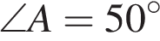, 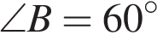, 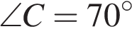, сторона BC — наименьшая.
2) В треугольнике ABC, для которого AB = 4, BC = 5, AC = 6, угол B — наибольший.
3) Внешний угол треугольника больше каждого внутреннего угла.
4) Треугольник со сторонами 1, 2, 3 не существует.

11. Какие из следующих утверждений верны?

1) Квадрат любой стороны треугольника равен сумме квадратов двух других сторон без удвоенного произведения этих сторон на синус угла между ними.
2) Если катеты прямоугольного треугольника равны 5 и 12, то его гипотенуза равна 13.
3) Треугольник ABC, у которого AB = 5, BC = 6, AC = 7, является остроугольным.
4) В прямоугольном треугольнике квадрат катета равен разности квадратов гипотенузы и другого катета.

12. Какие из данных утверждений верны? Запишите их номера.

1) На плоскости существует единственная точка, равноудалённая от концов отрезка.
2) В любой треугольник можно вписать окружность.
3) Если в параллелограмме две смежные стороны равны, то такой параллелограмм является ромбом.

13. Какие из следующих утверждений верны?

1) Если катет и гипотенуза прямоугольного треугольника равны соответственно 6 и 10, то второй катет этого треугольника равен 8.
2) Любые два равнобедренных треугольника подобны.
3) Любые два прямоугольных треугольника подобны.
4) Треугольник ABC, у которого AB = 3, BC = 4, AC = 5, является тупоугольным.

14 . Укажите номера верных утверждений.

1) Если два угла одного треугольника равны двум углам другого треугольника, то такие треугольники подобны.
2) Вертикальные углы равны.
3) Любая биссектриса равнобедренного треугольника является его медианой.

15. Какие из данных утверждений верны? Запишите их номера.

1) На плоскости существует единственная точка, равноудалённая от концов отрезка.
2) Центром вписанной в треугольник окружности является точка пересечения его биссектрис.
3) Если гипотенуза и острый угол одного прямоугольного треугольника соответственно равны гипотенузе и углу другого прямоугольного треугольника, то такие треугольники равны.

16. Укажите номера верных утверждений.

1) Существует квадрат, который не является прямоугольником.
2) Если два угла треугольника равны, то равны и противолежащие им стороны.
3) Внутренние накрест лежащие углы, образованные двумя параллельными прямыми и секущей, равны.

17. Укажите номера верных утверждений.

1) Смежные углы равны.
2) Любые две прямые имеют ровно одну общую точку.
3) Если угол равен 108°, то вертикальный с ним равен 108°.

18. Какие из данных утверждений верны? Запишите их номера.

1) Если при пересечении двух прямых третьей прямой накрест лежащие углы равны, то прямые параллельны.
2) Диагональ трапеции делит её на два равных треугольника.
3) Если в ромбе один из углов равен 90° , то такой ромб — квадрат.

19. Укажите номера верных утверждений.

1) Любые три прямые имеют не более одной общей точки.
2) Если угол равен 120°, то смежный с ним равен 120°.
3) Если расстояние от точки до прямой больше 3, то и длина любой наклонной, проведённой из данной точки к прямой, больше 3.

20. Какие из данных утверждений верны? Запишите их номера.

1) Вокруг любого треугольника можно описать окружность.
2) Если при пересечении двух прямых третьей прямой сумма внутренних односторонних углов равна 180° , то эти прямые параллельны.
3) Площадь треугольника не превышает произведения двух его сторон.

Задания для самостоятельной работы
Если утверждений несколько, запишите их через точку с запятой в порядке возрастания.

1. Какие из данных утверждений верны? Запишите их номера.

1) Через две различные точки на плоскости проходит единственная прямая.
2) В любом прямоугольнике диагонали взаимно перпендикулярны.
3) У равностороннего треугольника три оси симметрии.

2. Укажите номера верных утверждений.

1) Диагонали любого прямоугольника равны.
2) Если в треугольнике есть один острый угол, то этот треугольник остроугольный.
3) Если точка лежит на биссектрисе угла, то она равноудалена от сторон этого угла.

3. Какие из следующих утверждений верны?

1) Около всякого треугольника можно описать не более одной окружности.
2) В любой треугольник можно вписать не менее одной окружности.
3) Центром окружности, описанной около треугольника, является точка пересечения биссектрис.
4) Центром окружности, вписанной в треугольник, является точка пересечения серединных перпендикуляров к его сторонам.

4. Какие из данных утверждений верны? Запишите их номера.

1) Если три угла одного треугольника соответственно равны трём углам другого треугольника, то такие треугольники подобны.
2) В любой четырёхугольник можно вписать окружность.
3) Центром описанной окружности треугольника является точка пересечения серединных перпендикуляров к его сторонам.

5. Какие из данных утверждений верны? Запишите их номера.

1) Через точку, не лежащую на данной прямой, можно провести прямую, перпендикулярную этой прямой.
2) Треугольник со сторонами 1, 2, 4 не существует.
3) Сумма квадратов диагоналей прямоугольника равна сумме квадратов всех его сторон.

6. Какие из следующих утверждений верны?

1) Если катет и гипотенуза прямоугольного треугольника равны соответственно 6 и 10, то второй катет этого треугольника равен 8.
2) Любые два равнобедренных треугольника подобны.
3) Любые два прямоугольных треугольника подобны.
4) Треугольник ABC, у которого AB = 3, BC = 4, AC = 5, является тупоугольным.

7. Какие из данных утверждений верны? Запишите их номера.

1) Если две стороны одного треугольника соответственно равны двум сторонам другого треугольника, то такие треугольники равны.
2) Площадь круга меньше квадрата длины его диаметра.
3) Если в четырёхугольнике диагонали перпендикулярны, то этот четырёхугольник — ромб.

8. Какие из данных утверждений верны? Запишите их номера.

1) Площадь квадрата равна произведению его диагоналей.
2) Если две различные прямые на плоскости перпендикулярны третьей прямой, то эти две прямые параллельны.
3) Вокруг любого параллелограмма можно описать окружность.

9. Какие из следующих утверждений верны?

1) Если угол равен 45°, то вертикальный с ним угол равен 45°.
2) Любые две прямые имеют ровно одну общую точку.
3) Через любые три точки проходит ровно одна прямая.
4) Если расстояние от точки до прямой меньше 1, то и длина любой наклонной, проведенной из данной точки к прямой, меньше 1.

10. Какие из следующих утверждений верны?

1) Окружность имеет бесконечно много центров симметрии.
2) Прямая не имеет осей симметрии.
3) Правильный пятиугольник имеет пять осей симметрии.
4) Квадрат не имеет центра симметрии.

11. Какие из следующих утверждений верны?

1) Через любые три точки проходит не более одной окружности.
2) Если расстояние между центрами двух окружностей больше суммы их диаметров, то эти окружности не имеют общих точек.
3) Если радиусы двух окружностей равны 3 и 5, а расстояние между их центрами равно 1, то эти окружности пересекаются.
4) Если дуга окружности составляет 80°, то вписанный угол, опирающийся на эту дугу окружности, равен 40°.

12. Укажите номера верных утверждений.

1) Существует квадрат, который не является прямоугольником.
2) Если два угла треугольника равны, то равны и противолежащие им стороны.
3) Внутренние накрест лежащие углы, образованные двумя параллельными прямыми и секущей, равны.

13. Какие из следующих утверждений верны?

1) Если две стороны и угол между ними одного треугольника соответственно равны двум сторонам и углу между ними другого треугольника, то такие треугольники подобны.
2) В равнобедренном треугольнике имеется не менее двух равных углов.
3) Площадь трапеции не превосходит произведения средней линии на высоту.
4) Если расстояние от точки до прямой меньше 1, то и длина любой наклонной, проведенной из данной точки к прямой, меньше 1.

14. Какие из данных утверждений верны? Запишите их номера.

1) На плоскости существует единственная точка, равноудалённая от концов отрезка.
2) В любой треугольник можно вписать окружность.
3) Если в параллелограмме две смежные стороны равны, то такой параллелограмм является ромбом.

15. Какие из следующих утверждений верны?

1) В треугольнике против меньшего угла лежит большая сторона.
2) Если один угол треугольника больше 120°, то два других его угла меньше 30°.
3) Если все стороны треугольника меньше 1, то и все его высоты меньше 1.
4) Сумма острых углов прямоугольного треугольника не превосходит 90°.

Задание А4
Анализ диаграмм, таблиц, графиков

1. 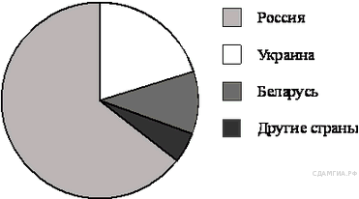На диаграмме представлено распределение количества пользователей некоторой социальной сети по странам мира. Всего в этой социальной сети 12 млн пользователей.
Какое из следующих утверждений неверно?
1) Пользователей из Украины больше, чем пользователей из Латвии.
2) Пользователей из России больше, чем пользователей из Украины и Беларуси вместе.
3) Пользователей из Украины больше 3 миллионов.
4) Примерно две трети общего числа пользователей — из России.

2. Учёный Иванов выезжает из Москвы на конференцию в Санкт-Петербургский университет. Работа конференции начинается в 10:00. В таблице дано расписание ночных поездов Москва — Санкт-Петербург.
Номер  поезда | Отправление из  Москвы | Прибытие в  Санкт-Петербург
026А | 23:00 | 06:30
002А | 23:55 | 07:55
038А | 00:44 | 08:46
016А | 01:00 | 08:38
Путь от вокзала до университета занимает полтора часа. Укажите номер самого позднего (по времени отправления) из московских поездов, которые подходят учёному Иванову.

1) 026А
2) 002А
3) 038А
4) 016А

3. В таблице приведены размеры штрафов за превышение максимальной разрешённой скорости, зафиксированное с помощью средств автоматической фиксации, установленных на территории России на 1 января 2013 года.
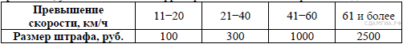
Какой штраф должен заплатить владелец автомобиля, зафиксированная скорость которого составила 175 км/ч на участке дороги с максимальной разрешённой скоростью 110 км/ч?

1) 100 рублей
2) 300 рублей
3) 1000 рублей
4) 2500 рублей

4. 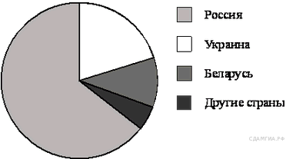На диаграмме представлено распределение количества пользователей некоторой социальной сети по странам мира. Всего в этой социальной сети 9 млн пользователей.
Какое из следующих утверждений неверно?
1) Пользователей из Беларуси меньше, чем пользователей из Украины.
2) Пользователей из Украины больше четверти общего числа пользователей.
3) Пользователей из Беларуси больше, чем пользователей из Финляндии.
4) Пользователей из России больше 4 миллионов.

5. 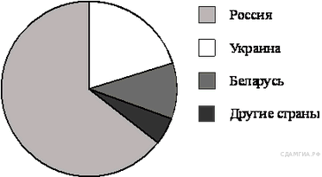На диаграмме представлено распределение количества пользователей некоторой социальной сети по странам мира. Всего в этой социальной сети 9 млн пользователей.
Какое из следующих утверждений неверно?
1) Пользователей из России больше, чем пользователей из Украины.
2) Больше трети пользователей сети — из Украины.
3) Пользователей из Беларуси больше, чем пользователей из Швеции.
4) Пользователей из России больше 4 миллионов.

6. 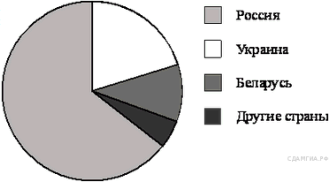На диаграмме представлено распределение количества пользователей некоторой социальной сети по странам мира. Всего в этой социальной сети 9 млн пользователей.
Какое из следующих утверждений неверно?
1) Пользователей из России больше, чем пользователей из Беларуси.
2) Пользователей из Украины меньше трети общего числа пользователей.
3) Пользователей из Беларуси больше, чем пользователей из Дании.
4) Пользователей из России меньше 4 миллионов.

7. В таблице представлены налоговые ставки на автомобили в Москве с 1 января 2013 года.
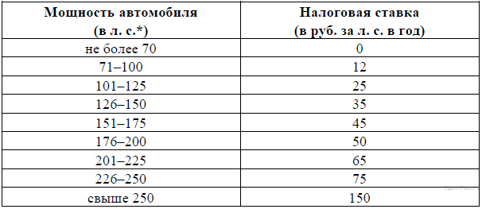
*л. с. − лошадиная сила
Сколько рублей должен заплатить владелец автомобиля мощностью 162 л. с. в качестве налога за один год?

1) 45
2) 50
3) 7290
4) 6750

8. В таблице приведены размеры штрафов за превышение максимальной разрешённой скорости, зафиксированное с помощью средств автоматической фиксации, установленных на территории России на 1 января 2013 года.
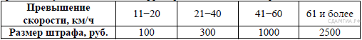
Какой штраф должен заплатить владелец автомобиля, зафиксированная скорость которого составила 112 км/ч на участке дороги с максимальной разрешённой скоростью 90 км/ч?

1) 100 рублей
2) 300 рублей
3) 1000 рублей
4) 2500 рублей

9. Студент Сидоров выезжает из Наро-Фоминска в Москву на занятия в университет. Занятия начинаются в 9:30. В таблице приведено расписание утренних электропоездов от станции Нара до Киевского вокзала в Москве.
Отправление от ст. Нара | Прибытие на  Киевский вокзал
6:35 | 7:59
7:05 | 8:23
7:28 | 8:30
7:34 | 8:57
Путь от вокзала до университета занимает 35 минут. Укажите время отправления от станции Нара самого позднего из электропоездов, которые подходят студенту.
1) 6:35
2) 7:05
3) 7:28
4) 7:34

10. Бизнесмен Петров выезжает из Москвы в Санкт-Петербург на деловую встречу, которая назначена на 9:30. В таблице дано расписание ночных поездов Москва — Санкт-Петербург.
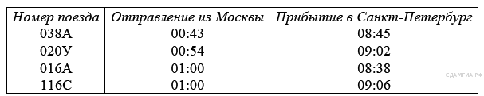
Путь от вокзала до места встречи занимает полчаса. Укажите номер самого позднего (по времени отправления) из московских поездов, которые подходят бизнесмену Петрову.

1) 038А
2) 020У
3) 016А
4) 116С

Задания для самостоятельной работы
1. В таблице представлены налоговые ставки на автомобили в Москве с 1 января 2013 года.
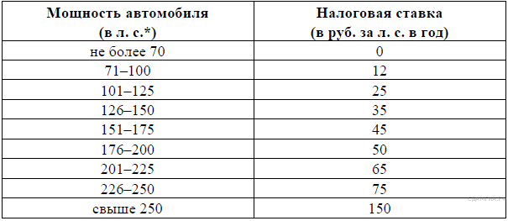
*л. с. − лошадиная сила
Сколько рублей должен заплатить владелец автомобиля мощностью 185 л. с. в качестве налога за один год?

1) 45
2) 50
3) 8000
4) 9250

2. В таблице приведены размеры штрафов за превышение максимальной разрешённой скорости, зафиксированное с помощью средств автоматической фиксации, установленных на территории России.
Какой штраф должен заплатить владелец автомобиля, зафиксированная скорость которого составила 175 км/ч на участке дороги с максимальной разрешённой скоростью 110 км/ч?

1) 100 рублей
2) 300 рублей
3) 1000 рублей
4) 2500 рублей

3. Студент Петров выезжает из Наро-Фоминска в Москву. Занятия начинаются в 9:00. В таблице приведено расписание утренних электропоездов от станции Нара до Киевского вокзала в Москве.
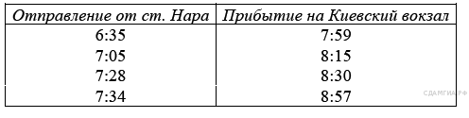
Путь от вокзала до университета занимает 40 минут. Укажите время отправления от станции Нара самого позднего из электропоездов, которые подходят студенту.

1) 6:35
2) 7:05
3) 7:28
4) 7:34

4. Для квартиры площадью 135 м² заказан натяжной потолок белого цвета. Стоимость работ по установке натяжных потолков приведена в таблице.
Цвет потолка | Цена в рублях за 1 м² (в зависмости от площали помещения)
 | до 10 м² | от 11 до 30 м² | от 31 до 60 м² | свыше 60 м²
белый | 1200 | 1000 | 800 | 600
цветной | 1350 | 1150 | 950 | 750
Какова стоимость заказа, если действует сезонная скидка в 20%?

1) 81 000 рублей
2) 64 800 рублей
3) 6480 рублей
4) 80 980 рублей

5. Студентка Цветкова выезжает из Наро-Фоминска в Москву. Занятия начинаются в 9:00. В таблице приведено расписание утренних электропоездов от станции Нара до Киевского вокзала в Москве
Отправление от  ст. Нара | Прибытие на  Киевский вокзал
6:17 | 7:13
6:29 | 7:50
6:35 | 7:59
7:05 | 8:23
Путь от вокзала до университета занимает 45 минут. Укажите время отправления от станции Нара самого позднего из электропоездов, которые подходят студентке.

1) 6:17
2) 6:29
3) 6:35
4) 7:05

6. В таблице даны рекомендуемые суточные нормы потребления (в г/сутки) жиров, белков и углеводов детьми от 1 года до 14 лет и взрослыми.
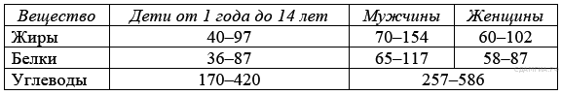
Какой вывод о суточном потреблении углеводов мужчиной можно сделать, если по подсчётам диетолога в среднем за сутки он потребляет 488 г углеводов?
1) Потребление в норме.
2) Потребление выше рекомендуемой нормы.
3) Потребление ниже рекомендуемой нормы.
4) В таблице недостаточно данных.

7. На диаграмме представлено распределение количества пользователей некоторой социальной сети по странам мира. Всего в этой социальной сети 9 млн пользователей.
Какое из следующих утверждений неверно?
1) Пользователей из России больше, чем пользователей из Беларуси.
2) Пользователей из Украины меньше трети общего числа пользователей.
3) Пользователей из Беларуси больше, чем пользователей из Дании.
4) Пользователей из России меньше 4 миллионов.

8. В таблице даны рекомендуемые суточные нормы потребления (в г/сутки) жиров, белков и углеводов детьми от 1 года до 14 лет и взрослыми.
Вещество | Дети от 1 года до 14 лет | Мужчины | Женщины
Жиры | 40−97 | 70−154 | 60−102
Белки | 36−87 | 65−117 | 58−87
Углеводы | 170−420 | 257−586
Какой вывод о суточном потреблении жиров 10-летней девочкой можно сделать, если по подсчётам диетолога в среднем за сутки она потребляет 102 г жиров?
1) Потребление в норме.
2) Потребление выше рекомендуемой нормы.
3) Потребление ниже рекомендуемой нормы.
4) В таблице недостаточно данных.

9. Студентка Цветкова выезжает из Наро-Фоминска в Москву на занятия в университет. Занятия начинаются в 9:00. В таблице приведено расписание утренних электропоездов от станции Нара до Киевского вокзала в Москве.
Отправление  от ст. Нара | Прибытие  на Киевский вокзал
6:17 | 7:13
6:29 | 7:50
6:35 | 7:59
7:05 | 8:23
Путь от вокзала до университета занимает 45 минут. Укажите время отправления от станции Нара самого позднего из электропоездов, которые подходят студентке.

1) 6:17
2) 6:29
3) 6:35
4) 7:05

10. В таблице даны результаты олимпиад по истории и обществознанию в 10 «А» классе.
Номер ученика | Балл по истории | Балл по обществознанию
5005 | 45 | 76
5006 | 34 | 23
5011 | 67 | 56
5015 | 78 | 67
5018 | 59 | 79
5020 | 46 | 32
5025 | 54 | 76
5027 | 95 | 88
5029 | 46 | 72
5032 | 83 | 45
5041 | 48 | 66
5042 | 28 | 42
5043 | 63 | 67
5048 | 92 | 83
5054 | 38 | 64
Похвальные грамоты дают тем школьникам, у кого суммарный балл по двум олимпиадам больше 130 или хотя бы по одному предмету набрано не меньше 70 баллов. Сколько человек из 10 «А», набравших меньше 60 баллов по истории, получат похвальные грамоты?

1) 5
2) 2
3) 3
4) 4

Задание В11
Анализ диаграмм, таблиц, графиков

1. В аэропорту чемоданы пассажиров поднимают в зал выдачи багажа по транспортерной ленте. При проектировании транспортера необходимо учитывать допустимую силу натяжения ленты транспортера. На рисунке изображена зависимость натяжения ленты от угла наклона транспортера к горизонту при расчетной нагрузке. На оси абсцисс откладывается угол подъема в градусах, на оси ординат – сила натяжения транспортерной ленты (в килограммах силы). При каком угле наклона сила натяжения достигает 150 кгс? Ответ дайте в градусах.
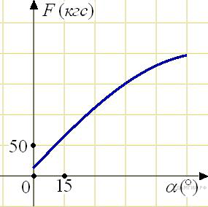
2. 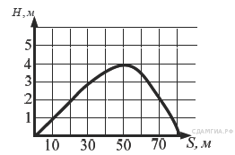На рисунке изображен график полета тела, брошенного под углом к горизонту. По вертикальной оси откладывается расстояние от земли (в м), по горизонтальной оси — пройденный путь (в м). По рисунку определите, на какой высоте от земли будет находиться тело в момент времени, когда оно пролетит 20 метров.

3. На графике изображена зависимость атмосферного давления (в миллиметрах ртутного столба) от высоты над уровнем моря (в километрах). На какой высоте (в км) летит воздушный шар, если барометр, находящийся в корзине шара, показывает давление 220 миллиметров ртутного столба?

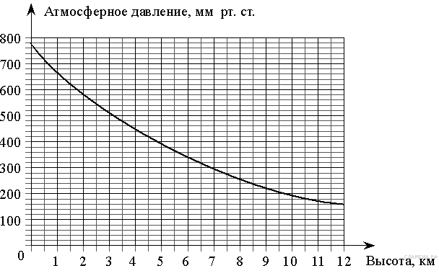

4. На графике представлена динамика изменения курса доллара США в рублю за период с 19 ноября по 19 декабря. По горизонтальной оси отложены даты, по вертикальной — значения доллара США. Шаг по вертикальной оси равен 0,0372 руб. Определите по графику, каким был курс доллара США к рублю 21 ноября.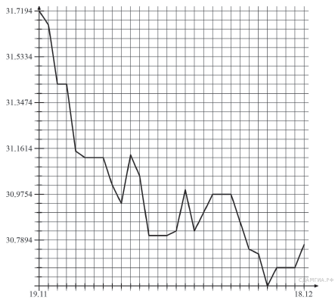

5. На рисунке показано, как изменялась температура воздуха на протяжении одних суток. По горизонтали указано время суток, по вертикали — значение температуры в градусах Цельсия. Найдите наибольшее значение температуры. Ответ дайте в градусах Цельсия.
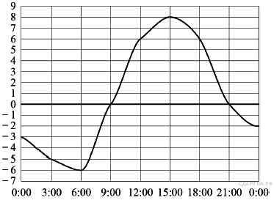

6. В таблице даны рекомендуемые суточные нормы потребления (в г/сутки) жиров, белков и углеводов детьми от 1 года до 14 лет и взрослыми.
Вещество | Дети от 1 года  до 14 лет | Мужчины | Женщины
Жиры | 40—97 | 70—154 | 60—102
Белки | 36—87 | 65—117 | 58—87
Углеводы | 170—420 | 257—586

Какой вывод о суточном потреблении жиров, белков и углеводов 8-летним мальчиком можно сделать, если по подсчётам диетолога в среднем за сутки он потребляет 84 г жиров, 65 г белков и 455 г углеводов? В ответе укажите номера верных утверждений.

1) Потребление жиров в норме.
2) Потребление белков в норме.
3) Потребление углеводов в норме.

7. 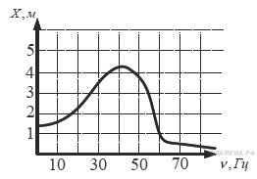На рисунке изображен график зависимости амплитуды вынужденных колебаний от частоты колебаний. По вертикальной оси откладывается амплитуда (в м), по горизонтальной — частота колебаний (в Гц). По рисунку определите частоту колебаний, если амплитуда была равна 1 м.

8. Платеж за потребление электроэнергии осуществляется по двухтарифному счетчику. Тариф зависит от времени суток. Общая сумма платежа складывается из сумм по каждому из двух тарифов. Квитанция на оплату содержит следующую таблицу.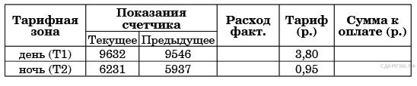
Вычислите общую сумму платежа за указанный в таблице расход электроэнергии.

9. На рисунке показано, как изменялась температура воздуха на протяжении одних суток. По горизонтали указано время суток, по вертикали — значение температуры в градусах Цельсия. Найдите наименьшее значение температуры. Ответ дайте в градусах Цельсия.
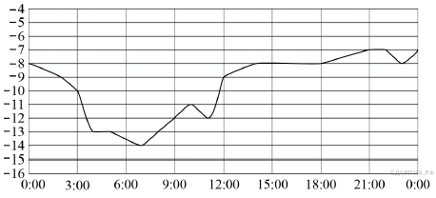
10.В ходе химической реакции количество исходного вещества (реагента), которое еще не вступило в реакцию, со временем постепенно уменьшается. На рисунке эта зависимость представлена графиком. На оси абсцисс откладывается время в минутах, прошедшее с момента начала реакции, на оси ординат — масса оставшегося реагента, который еще не вступил в реакцию (в граммах). Определите по графику, сколько граммов реагента вступило в реакцию за три минуты?

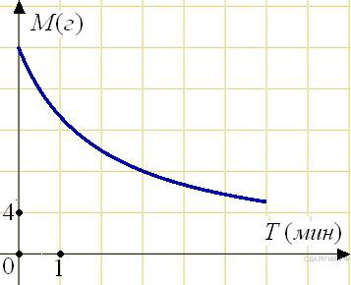

Задания для самостоятельной работы
1. В таблице даны рекомендуемые суточные нормы потребления (в г/сутки) жиров, белков и углеводов детьми от 1 года до 14 лет и взрослыми.

Вещество | Дети от 1 года  до 14 лет | Мужчины | Женщины
Жиры | 40—97 | 70—154 | 60—102
Белки | 36—87 | 65—117 | 58—87
Углеводы | 170—420 | 257—586
Какой вывод о суточном потреблении жиров, белков и углеводов 7-летней девочкой можно сделать, если по подсчётам диетолога в среднем за сутки она потребляет 42 г жиров, 35 г белков и 190 г углеводов? В ответе укажите номера верных утверждений.

1) Потребление жиров в норме.
2) Потребление белков в норме.
3) Потребление углеводов в норме.

Если утверждений несколько, запишите их через точку с запятой в порядке возрастания.
2. На рисунке изображён график изменения атмосферного давления в городе Энске за три дня. По горизонтали указаны дни недели, по вертикали — значения атмосферного давления в миллиметрах ртутного столба.

Укажите наибольшее значение атмосферного давления в среду.
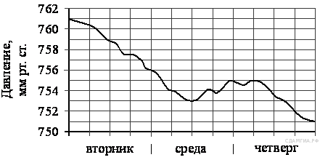

3. На рисунке изображён график изменения атмосферного давления в городе Энске за три дня. По горизонтали указаны дни недели, по вертикали — значения атмосферного давления в миллиметрах ртутного столба.

Укажите наименьшее значение атмосферного давления в четверг.
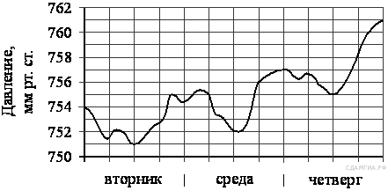

4. В таблице даны рекомендуемые суточные нормы потребления (в г/сутки) жиров, белков и углеводов детьми от 1 года до 14 лет и взрослыми.

Вещество | Дети от 1 года  до 14 лет | Мужчины | Женщины
Жиры | 40—97 | 70—154 | 60—102
Белки | 36—87 | 65—117 | 58—87
Углеводы | 170—420 | 257—586
Какой вывод о суточном потреблении жиров, белков и углеводов 14-летней девочкой можно сделать, если по подсчётам диетолога в среднем за сутки она потребляет 42 г жиров, 35 г белков и 275 г углеводов? В ответе укажите номера верных утверждений.

1) Потребление жиров в норме.
2) Потребление белков в норме.
3) Потребление углеводов в норме.

5. На графике показано, сколько человек зарегистрировалось с 13 января по 4 марта 2013 года в качестве участников конференции. По горизонтали указаны числа месяцев, а по вертикали — количество человек.

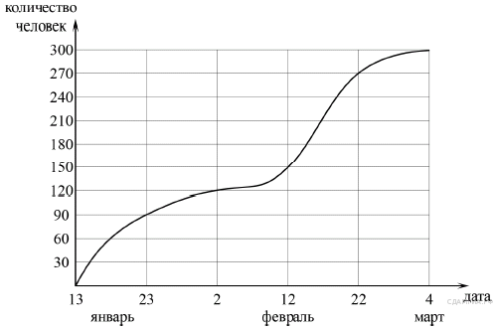
Во сколько раз возросло количество зарегистрировавшихся с 23 января по 22 февраля?

6. В таблице даны рекомендуемые суточные нормы потребления (в г/сутки) жиров, белков и углеводов детьми от 1 года до 14 лет и взрослыми.

Вещество | Дети от 1 года  до 14 лет | Мужчины | Женщины
Жиры | 40—97 | 70—154 | 60—102
Белки | 36—87 | 65—117 | 58—87
Углеводы | 170—420 | 257—586
Какой вывод о суточном потреблении жиров, белков и углеводов женщиной можно сделать, если по подсчётам диетолога в среднем за сутки она потребляет 67 г жиров, 61 г белков и 250 г углеводов? В ответе укажите номера верных утверждений.

1) Потребление жиров в норме.
2) Потребление белков в норме.
3) Потребление углеводов в норме.

7. На рисунке показано, как изменялась температура воздуха на протяжении одних суток. По горизонтали указано время суток, по вертикали — значение температуры в градусах Цельсия. Найдите наименьшее значение температуры. Ответ дайте в градусах Цельсия.
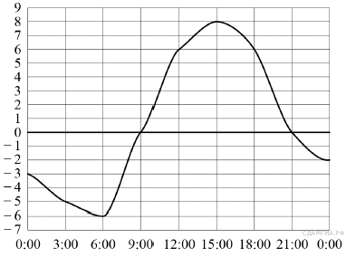
8. В таблице даны рекомендуемые суточные нормы потребления (в г/сутки) жиров, белков и углеводов детьми от 1 года до 14 лет и взрослыми.

Вещество | Дети от 1 года  до 14 лет | Мужчины | Женщины
Жиры | 40—97 | 70—154 | 60—102
Белки | 36—87 | 65—117 | 58—87
Углеводы | 170—420 | 257—586
Какой вывод о суточном потреблении жиров, белков и углеводов мужчиной можно сделать, если по подсчётам диетолога в среднем за сутки он потребляет 128 г жиров, 115 г белков и 502 г углеводов? В ответе укажите номера верных утверждений.

1) Потребление жиров в норме.

2) Потребление белков в норме.
3) Потребление углеводов в норме.

9. На графике изображена зависимость атмосферного давления от высоты местности. На сколько миллиметров ртутного столба атмосферное давление на высоте Эвереста ниже давления на высоте Камня?
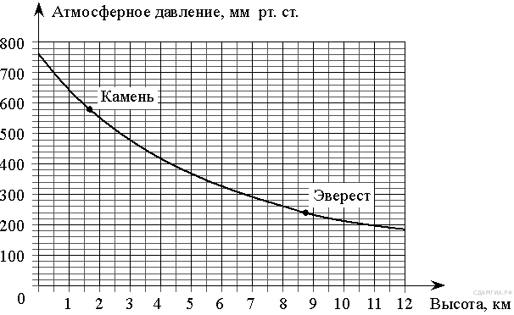
10. На рисунке изображен график полета тела, брошенного под углом к горизонту. По вертикальной оси откладывается расстояние от земли (в м), по горизонтальной оси — пройденный путь (в м). По рисунку определите, на какой высоте от земли будет находиться тело в момент времени, когда оно пролетит 20 метров.

Задание В12
Простейшие текстовые задачи

1. Городской бюджет составляет 45 млн. р., а расходы на одну из его статей составили 12,5%. Сколько рублей потрачено на эту статью бюджета?

2. Спортивный магазин проводит акцию: «Любая футболка по цене 300 рублей. При покупке двух футболок — скидка на вторую 60%». Сколько рублей придётся заплатить за покупку двух футболок?

3. Черешня стоит 150 рублей за килограмм, а виноград — 160 рублей за килограмм. На сколько процентов черешня дешевле винограда?

4. В начале года число абонентов телефонной компании «Восток» составляло 900 тыс. чел., а в конце года их стало 945 тыс. чел. На сколько процентов увеличилось за год число абонентов этой компании?

Варианты ответа
1. | На 5% |  | 2. | На 45% |  | 3. | На 105% |  | 4. | На 0,05%

5. Товар на распродаже уценили на 20%, при этом он стал стоить 680 р. Сколько рублей стоил товар до распродажи?

6. Тест по математике содержит 30 заданий, из которых 18 заданий по алгебре, остальные –– по геометрии. В каком отношении содержатся в тесте алгебраические и геометрические задания?

Варианты ответа
1. | 3:2 |  | 2. | 2:3 |  | 3. | 3:5 |  | 4. | 5:3

7. Число хвойных деревьев в парке относится к числу лиственных как 1:4. Сколько процентов деревьев в парке составляют лиственные?

Задания для самостоятельной работы
Вариант1

1. Черешня стоит 150 рублей за килограмм, а виноград — 160 рублей за килограмм. На сколько процентов черешня дешевле винограда?

2. Сберегательный банк начисляет на срочный вклад 20% годовых. Вкладчик положил на счет 800 р. Какая сумма будет на этом счете через год, если никаких операций со счетом проводиться не будет?

3. Спортивный магазин проводит акцию: «Любая футболка по цене 200 рублей. При покупке двух футболок — скидка на вторую 75%». Сколько рублей придётся заплатить за покупку двух футболок?

4. Площадь земель крестьянского хозяйства, отведённая под посадку сельскохозяйственных культур, составляет 72 га и распределена между зерновыми и зернобобовыми культурами в отношении 7:2. Сколько гектаров занимают зерновые культуры?

5. Средний вес мальчиков того же возраста, что и Сергей, равен 48 кг. Вес Сергея составляет 120% среднего веса. Сколько весит Сергей?

6. В начале года число абонентов телефонной компании «Восток» составляло 500 тыс. чел., а в конце года их стало 575 тыс. чел. На сколько процентов увеличилось за год число абонентов этой компании?

1. | На 0,15% |  | 2. | На 15% |  | 3. | На 115% |  | 4. | На 75%

7. Городской бюджет составляет 60 млн. р., а расходы на одну из его статей составили 12,5%. Сколько рублей потрачено на эту статью бюджета?

1. | 7500000 р. |  | 2. | 750000 р. |  | 3. | 750 р. |  | 4. | 67500000 р.

8. Товар на распродаже уценили на 20%, при этом он стал стоить 680 р. Сколько рублей стоил товар до распродажи?

9. В течение августа помидоры подешевели на 50%, а затем в течение сентября подорожали на 70%. Какая цена меньше: в начале августа или в конце сентября — и на сколько процентов?

10. Площадь земель крестьянского хозяйства, отведённая под посадку сельскохозяйственных культур, составляет 72 га и распределена между зерновыми и зернобобовыми культурами в отношении 7:2 . Сколько гектаров занимают зернобобовые культуры?

Вариант2
1. В начале года число абонентов телефонной компании «Восток» составляло 400 тыс. чел., а в конце года их стало 480 тыс. чел. На сколько процентов увеличилось за год число абонентов этой компании?

1. | На 0,2% |  | 2. | На 80% |  | 3. | На 20% |  | 4. | На 120%

2. В начале года число абонентов телефонной компании «Север» составляло 200 тыс. чел., а в конце года их стало 210 тыс. чел. На сколько процентов увеличилось за год число абонентов этой компании?

3. Городской бюджет составляет 60 млн. р., а расходы на одну из его статей составили 12,5%. Сколько рублей потрачено на эту статью бюджета?

1. | 7500000 р. |  | 2. | 750000 р. |  | 3. | 750 р. |  | 4. | 67500000 р.

4. Виноград стоит 160 рублей за килограмм, а малина — 200 рублей за килограмм. На сколько процентов виноград дешевле малины?
5. На многопредметной олимпиаде всех участников получили дипломы, 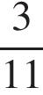 остальных участников были награждены похвальными грамотами, а остальные 144 человека получили сертификаты об участии. Сколько человек участвовало в олимпиаде?

6. Набор полотенец, который стоил 200 рублей, продаётся с 3%-й скидкой. При покупке этого набора покупатель отдал кассиру 500 рублей. Сколько рублей сдачи он должен получить?

7. Число хвойных деревьев в парке относится к числу лиственных как 1:4. Сколько процентов деревьев в парке составляют лиственные?

8. Чашка, которая стоила 90 рублей, продаётся с 10%-й скидкой. При покупке 10 таких чашек покупатель отдал кассиру 1000 рублей. Сколько рублей сдачи он должен получить?

9. Товар на распродаже уценили на 20%, при этом он стал стоить 680 р. Сколько стоил товар до распродажи?

10. На молочном заводе пакеты молока упаковываются по 12 штук в коробку, причём в каждой коробке все пакеты одинаковые. В партии молока, отправляемой в магазин «Уголок», коробок с полуторалитровыми пакетами молока втрое меньше, чем коробок с литровыми пакетами. Сколько литров молока в этой партии, если коробок с литровыми пакетами молока 45?

Задание В13
Практические задачи по геометрии
1. 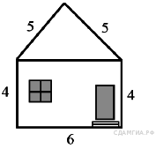Определите высоту дома, ширина фасада которого равна 6 м, высота от фундамента до крыши равна 4 м, а длина ската крыши равна 5 м.
2. Какой угол (в градусах) образуют минутная и часовая стрелки часов в 5 ч?
3. 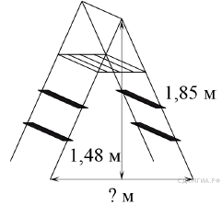Длина стремянки в сложенном виде равна 1,85 м, а её высота в разложенном виде составляет 1,48 м. Найдите расстояние (в метрах) между основаниями стремянки в разложенном виде.

4. Сколько спиц в колесе, если угол между соседними спицами равен 18°?
5. 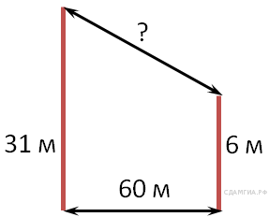В 60 м одна от другой растут две сосны. Высота одной 31 м, а другой — 6 м. Найдите расстояние (в метрах) между их верхушками.

6. Какой угол (в градусах) образуют минутная и часовая стрелки, когда часы показывают ровно 4 часа?
7. Мальчик прошел от дома по направлению на восток 800 м. Затем повернул на север и прошел 600 м. На каком расстоянии (в метрах) от дома оказался мальчик?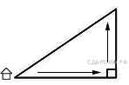
8. Лестница соединяет точки и , расстояние между которыми равно 25 м. Высота каждой ступени равна 14 см, а длина — 48 см. Найдите высоту  (в метрах), на которую поднимается лестница.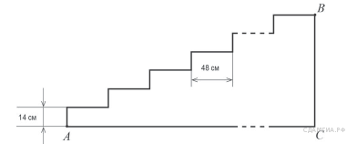
9. Найдите периметр прямоугольного участка земли, площадь которого равна 800 м² и одна сторона в 2 раза больше другой. Ответ дайте в метрах.

10. Девочка прошла от дома по направлению на запад 500 м. Затем повернула на север и прошла 300 м. После этого она повернула на восток и прошла еще 100 м. На каком расстоянии от дома оказалась девочка?
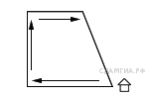
Задания для самостоятельной работы
Вариант1
1. 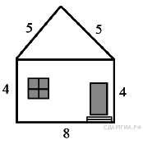Определите высоту дома, ширина фасада которого равна 8 м, высота от фундамента до крыши равна 4 м, а длина ската крыши равна 5 м.

2. Девочка прошла от дома по направлению на запад 20 м. Затем повернула на север и прошла 800 м. После этого она повернула на восток и прошла ещё 200 м. На каком расстоянии (в метрах) от дома оказалась девочка?

3. Какой угол (в градусах) описывает минутная стрелка за 10 мин?

4. Мальчик прошел от дома по направлению на восток 800 м. Затем повернул на север и прошел 600 м. На каком расстоянии (в метрах) от дома оказался мальчик?
5. Мальчик прошел от дома по направлению на восток 720 м. Затем повернул на север и прошел 960 м. На каком расстоянии (в метрах) от дома оказался мальчик?
6. 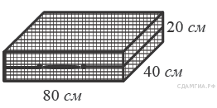Дизайнер Алина получила заказ на декорирование чемодана цветной бумагой. По рисунку определите, сколько бумаги (в см²) необходимо закупить Алине, чтобы оклеить всю внешнюю поверхность чемодана, если каждую грань она будет обклеивать отдельно (без загибов).
7. 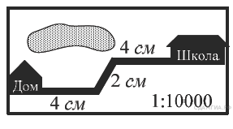На карте показан путь Лены от дома до школы. Лена измерила длину каждого участка и подписала его. Используя рисунок, определите, длину пути (в м), если масштаб 1 см: 10000 см.
8. Мальчик прошёл от дома по направлению на восток 550 м. Затем повернул на север и прошёл 480 м. На каком расстоянии (в метрах) от дома оказался мальчик?

9. Обхват ствола секвойи равен 6,3 м. Чему равен его диаметр (в метрах)? Ответ округлите до целого.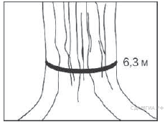
10. 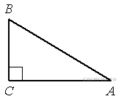В треугольнике ABC угол C прямой, AC = 4 ,cosA = 0,8 . Найдите AB.
Вариант2
1. 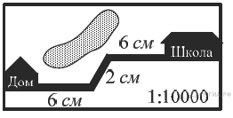На карте показан путь Лены от дома до школы. Лена измерила длину каждого участка и подписала его. Используя рисунок, определите длину пути (в м), если масштаб 1 см : 10 000 см.

2. Какой угол (в градусах) образуют минутная и часовая стрелки часов в 5 ч?

3. Глубина бассейна составляет 2 метра, ширина — 10 метров, а длина — 25 метров. Найдите суммарную площадь боковых стен и дна бассейна (в квадратных метрах).
4.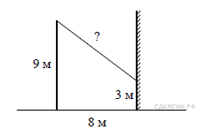От столба высотой 9 м к дому натянут провод, который крепится на высоте 3 м от земли (см. рисунок). Расстояние от дома до столба 8 м. Вычислите длину провода.
5. 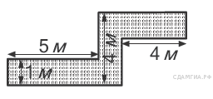Определите, сколько необходимо закупить пленки 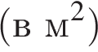 для гидроизоляции садовой дорожки, изображенной на рисунке, если её ширина везде одинакова.
6. 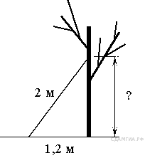Лестницу длиной 2 м прислонили к дереву. На какой высоте (в метрах) находится верхний её конец, если нижний конец отстоит от ствола дерева на 1,2 м?

7. Колесо имеет 25 спиц. Найдите величину угла (в градусах), который образуют две соседние спицы.
8. 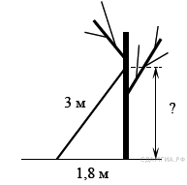Лестницу длиной 3 м прислонили к дереву. На какой высоте (в метрах) находится верхний её конец, если нижний конец отстоит от ствола дерева на 1,8 м?
9. 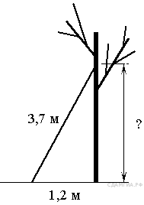Лестницу длиной 3,7 м прислонили к дереву. На какой высоте (в метрах) находится верхний её конец, если нижний конец отстоит от ствола дерева на 1,2 м?

10. Обхват ствола секвойи равен 6,3 м. Чему равен его диаметр (в метрах)? Ответ округлите до целого.

Задание В14
Анализ диаграмм

1. На диаграмме показано содержание питательных веществ в сливочном мороженом. Определите по диаграмме, содержание каких веществ преобладает.

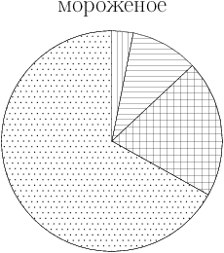
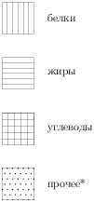

*-к прочему относятся вода, витамины и минеральные вещества.

Варианты ответа
1) ЖИРЫ | 2) БЕЛКИ | 3) УГЛЕВОДЫ | 4) ПРОЧЕЕ

2. 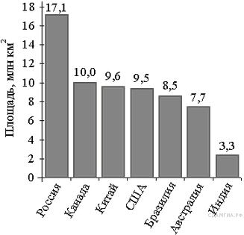На диаграмме представлены семь крупнейших по площади территории (в млн км²) стран мира.
Какое из следующих утверждений неверно?

1) По площади территории Китай занимает второе место в мире.
2) Площадь территории США составляет 9,5 млн км₂.
3) Площадь США меньше площади России на 7,6 млн км_{2.}
4) Площадь Австралии меньше площади России.

В ответе запишите номер выбранного утверждения.

3. На диаграмме показано распределение земель Уральского, Приволжского, Южного и Дальневосточного Федеральных округов по категориям. Определите по диаграмме, в каком округе доля земель сельскохозяйственного назначения наименьшая.

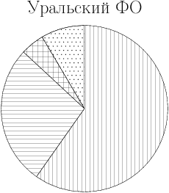
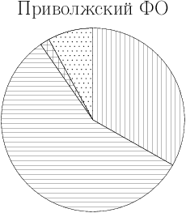
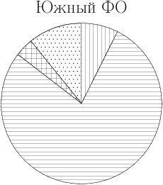
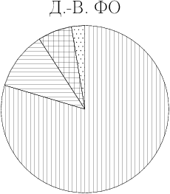

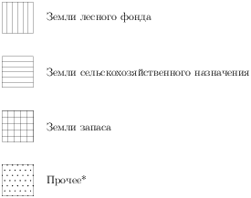

*прочее — это земли поселений; земли промышленности и иного специального назначения; земли особо охраняемых территорий и объектов.

Варианты ответа

1) УРАЛЬСКИЙ ФО
2) ПРИВОЛЖСКИЙ ФО
3) ЮЖНЫЙ ФО
4) ДАЛЬНЕВОСТОЧНЫЙ ФО

4. На диаграмме показано содержание питательных веществ в какао, молочном шоколаде, фасоли и сушёных белых грибах. Определите по диаграмме, в каком продукте содержание жиров находится в пределах от 15% до 25%.

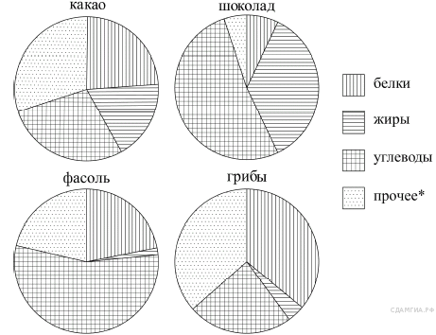

*К прочему относятся вода, витамины и минеральные вещества.

1) какао
2) шоколад
3) фасоль
4) грибы

5.
Рок-магазин продаёт значки с символикой рок-групп. В продаже имеются значки пяти цветов: чёрные, синие, зелёные, серые и белые. Данные о проданных значках представлены на столбчатой диаграмме.

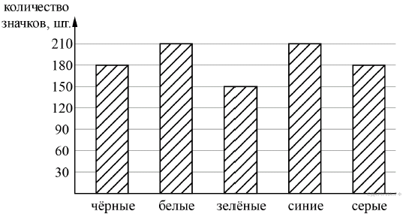

Определите по диаграмме, значков какого цвета было продано меньше всего. Сколько примерно процентов от общего числа значков составляют значки этого цвета?

1) 5
2) 10
3) 15
4) 20

Задания для самостоятельной работы
1. На диаграмме представлено распределение количества пользователей некоторой социальной сети по странам мира. Всего в социальной сети 9 млн пользователей. Какое из следующих утверждений неверно?

.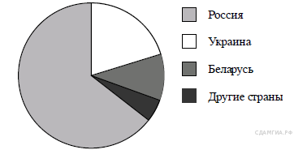

1) Пользователей из России больше, чем пользователей с Украины.
2) Пользователей из Белоруссии больше, чем пользователей из Швеции.
3) Больше трети пользователей сети — из Украины.
4) Пользователей из России больше 4 миллионов.

2. На диаграмме представлены семь крупнейших по площади территории (в млн км²) стран мира.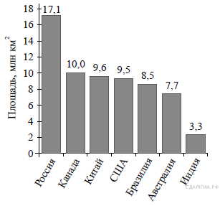Какое из следующих утверждений верно?
1) Площадь Австралии больше площади Китая.
2)Площадь России больше площади Бразилии более чем вдвое.
3) Площадь территории Индии составляет 4 млн км²
4) Аргентина входит в семерку крупнейших по площади территории стран мира.

3. На диаграмме представлены семь крупнейших по площади территории (в млн км²) стран мира.Какое из следующих утверждений верно?
1) Площадь России больше площади США на 10 млн км².
2) Площадь Индии больше площади Австралии.
3) Афганистан входит в семёрку крупнейших по площади территории стран мира.
4) Площадь территории Бразилии составляет 8,5 млн км².

4. На диаграмме показано содержание питательных веществ в какао, молочном шоколаде, фасоли и сушёных белых грибах. Определите по диаграмме, в каком продукте содержание белков превышает 30%.
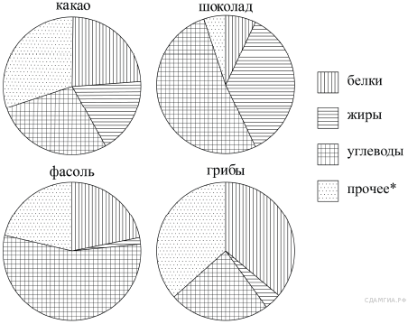
*К прочему относятся вода, витамины и минеральные вещества.
1) какао 2) шоколад 3) фасоль 4) грибы

5. Рок-магазин продаёт значки с символикой рок-групп. В продаже имеются значки пяти цветов: чёрные, синие, зелёные, серые и белые. Данные о проданных значках представлены на столбчатой диаграмме.
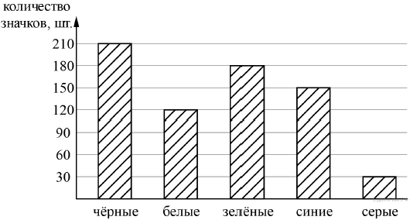
Определите по диаграмме, значков какого цвета было продано больше всего. Сколько примерно процентов от общего числа значков составляют значки этого цвета?

1) 20
2) 30
3) 40
4) 50

6. На диаграмме представлено распределение количества пользователей некоторой социальной сети по странам мира. Всего в социальной сети 9 млн пользователей. Какое из следующих утверждений неверно?
1) Пользователей из Беларуси меньше, чем пользователей из Украины.
2) Пользователей из России больше 4 миллионов.
3) Пользователей из Украины больше четверти общего числа пользователей.
4) Пользователей из Беларуси больше, чем пользователей из Финляндии.

7. 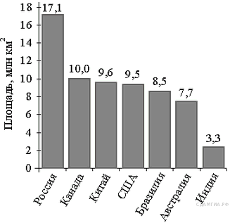На диаграмме представлены семь крупнейших по площади территории (в млн км²) стран мира. Какое из следующих утверждений верно?

1) Монголия входит в семёрку крупнейших по площади территории стран мира.
2) Площадь территории Индии составляет 8,5 млн км².
3) Площадь Австралии больше площади Канады.
4) Площадь Канады больше площади Индии более, чем в 3 раза.

8. 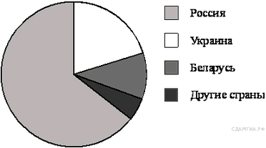На диаграмме представлено распределение количества пользователей некоторой социальной сети по странам мира. Всего в этой социальной сети 12 млн пользователей.
Какое из следующих утверждений неверно?
1) Пользователей из Украины больше, чем пользователей из Польши.
2) Пользователей из Украины примерно вдвое больше, чем пользователей из Беларуси.
3) Пользователей из Украины и Беларуси вместе — меньше четверти общего числа пользователей.
4) Пользователей из России примерно 8 млн человек.

9. 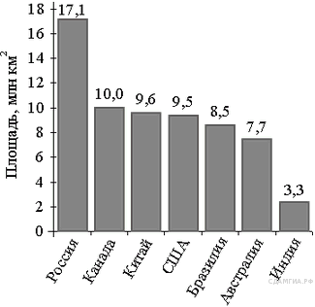На диаграмме представлены семь крупнейших по площади территории (в млн км²) стран мира.
Какое из следующих утверждений неверно?
1) По площади территории второе место в мире занимает Канада.
2) Площадь территории Австралии составляет 7,7 млн км².
3) Площадь Китая больше площади Канады.
4) Площадь США больше площади Бразилии на 1 млн км².
10. 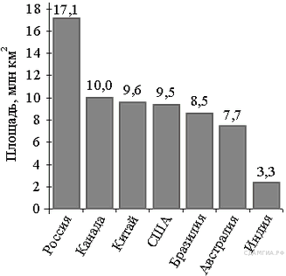На диаграмме представлены семь крупнейших по площади территории (в млн км²) стран мира.
Какое из следующих утверждений верно?
1) Афганистан входит в семёрку крупнейших по площади территории стран мира.
2) Площадь территории Бразилии составляет 8,5 млн км².
3) Площадь Индии больше площади Австралии.
4) Площадь России больше площади США на 10 млн км².

Задание В15
Перебор вариантов, вероятности

1. Для экзамена подготовили билеты с номерами от 1 до 50. Какова вероятность того, что наугад взятый учеником билет имеет однозначный номер?

2. В лыжных гонках участвуют 11 спортсменов из России, 6 спортсменов из Норвегии и 3 спортсмена из Швеции. Порядок, в котором спортсмены стартуют, определяется жребием. Найдите вероятность того, что первым будет стартовать спортсмен из России.

3. Девятиклассники Петя, Катя, Ваня, Даша и Наташа бросили жребий, кому начинать игру. Найдите вероятность того, что начинать игру должен будет мальчик.

4. В лыжных гонках участвуют 13 спортсменов из России, 2 спортсмена из Норвегии и 5 спортсменов из Швеции. Порядок, в котором спортсмены стартуют, определяется жребием. Найдите вероятность того, что первым будет стартовать спортсмен из России.

5. В лыжных гонках участвуют 7 спортсменов из России, 1 спортсмен из Швеции и 2 спортсмена из Норвегии. Порядок, в котором спортсмены стартуют, определяется жребием. Найдите вероятность того, что спортсмен из Швеции будет стартовать последним.

6. В лыжных гонках участвуют 13 спортсменов из России, 2 спортсмена из Норвегии и 5 спортсменов из Швеции. Порядок, в котором спортсмены стартуют, определяется жребием. Найдите вероятность того, что первым будет стартовать спортсмен не из России.

7. В лыжных гонках участвуют 13 спортсменов из России, 2 спортсмена из Норвегии и 5 спортсменов из Швеции. Порядок, в котором спортсмены стартуют, определяется жребием. Найдите вероятность того, что первым будет стартовать спортсмен из России.

8. В мешке содержатся жетоны с номерами от 5 до 54 включительно. Какова вероятность, того, что извлеченный наугад из мешка жетон содержит двузначное число?

9. В лыжных гонках участвуют 11 спортсменов из России, 6 спортсменов из Норвегии и 3 спортсмена из Швеции. Порядок, в котором спортсмены стартуют, определяется жребием. Найдите вероятность того, что первым будет стартовать спортсмен из Норвегии или Швеции.

10. На экзамене по биологии школьнику достаётся один случайно выбранный вопрос из списка. Вероятность того, что этот вопрос на тему «Членистоногие», равна 0,15. Вероятность того, что это окажется вопрос на тему «Ботаника», равна 0,45. В списке нет вопросов, которые одновременно относятся к этим двум темам. Найдите вероятность того, что на экзамене школьнику достанется вопрос по одной из этих двух тем.

Задания для самостоятельной работы
Вариант1
1. Телевизор у Маши сломался и показывает только один случайный канал. Маша включает телевизор. В это время по трем каналам из двадцати показывают кинокомедии. Найдите вероятность того, что Маша попадет на канал, где комедия не идет.

2. В лыжных гонках участвуют 13 спортсменов из России, 2 спортсмена из Норвегии и 5 спортсменов из Швеции. Порядок, в котором спортсмены стартуют, определяется жребием. Найдите вероятность того, что первым будет стартовать спортсмен не из России.

3. На тарелке 12 пирожков: 5 с мясом, 4 с капустой и 3 с вишней. Наташа наугад выбирает один пирожок. Найдите вероятность того, что он окажется с вишней.

4. На диаграмме представлены некоторые из крупнейших по площади территории стран мира.
Во сколько примерно раз площадь России больше площади США? (Ответ округлите до целых.)
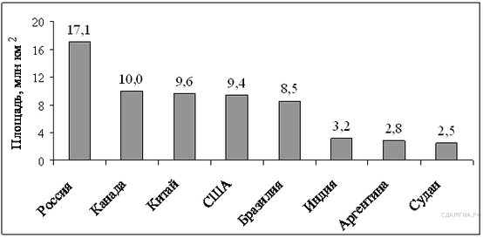

5. В лыжных гонках участвуют 13 спортсменов из России, 2 спортсмена из Норвегии и 5 спортсменов из Швеции. Порядок, в котором спортсмены стартуют, определяется жребием. Найдите вероятность того, что первым будет стартовать спортсмен из Норвегии или Швеции.

6. В коробке 14 пакетиков с чёрным чаем и 6 пакетиков с зелёным чаем. Павел наугад вынимает один пакетик. Какова вероятность того, что это пакетик с зелёным чаем?

7. Фирма «Вспышка» изготавливает фонарики. Вероятность того, что случайно выбранный фонарик из партии бракованный, равна 0,03. Какова вероятность того, что два случайно выбранных из одной партии фонарика окажутся небракованными?

8. Саша, Семён, Зоя и Лера бросили жребий — кому начинать игру. Найдите вероятность того, что начинать игру должен будет не Семён.

9. Саша, Семён, Зоя и Лера бросили жребий — кому начинать игру. Найдите вероятность того, что начинать игру должен будет не Семён.

10. В лыжных гонках участвуют 13 спортсменов из России, 2 спортсмена из Норвегии и 5 спортсменов из Швеции. Порядок, в котором спортсмены стартуют, определяется жребием. Найдите вероятность того, что первым будет стартовать спортсмен из России.

Вариант2
1. На экзамене 50 билетов, Руслан не выучил 5 из них. Найдите вероятность того, что ему попадется выученный билет.

2. На экзамене 25 билетов, Сергей не выучил 3 из них. Найдите вероятность того, что ему попадётся выученный билет.

3. Миша с папой решили покататься на колесе обозрения. Всего на колесе двадцать четыре кабинки, из них 5 — синие, 7 — зеленые, остальные — красные. Кабинки по очереди подходят к платформе для посадки. Найдите вероятность того, что Миша прокатится в красной кабинке.

4. В фирме такси в данный момент свободна 21 машина: 11 черных, 2 желтых и 8 зеленых. По вызову выехала одна из машин, случайно оказавшаяся ближе всего к заказчице. Найдите вероятность того, что к ней приедет зеленое такси. Полученный ответ округлите до сотых.

5. Гена, Юра, Филипп, Вадим и Таня бросили жребий — кому начинать игру. Найдите вероятность того, что начинать игру должна будет Таня.

6. В чемпионате по футболу участвуют 16 команд, которые жеребьевкой распределяются на 4 группы: A, B, C и D. Какова вероятность того, что команда России не попадает в группу A?

7. В среднем на 147 исправных дрелей приходятся три неисправные. Найдите вероятность того, что выбранная дрель исправна.

8. В мешке содержатся жетоны с номерами от 2 до 51 включительно. Какова вероятность, того, что номер извлеченного наугад из мешка жетона является однозначным числом?

9. В коробке 14 пакетиков с чёрным чаем и 6 пакетиков с зелёным чаем. Павел наугад вынимает один пакетик. Какова вероятность того, что это пакетик с зелёным чаем?

10. Стас, Денис, Костя, Маша, Дима бросили жребий — кому начинать игру. Найдите вероятность того, что начинать игру должна будет девочка.

Задание В16
Расчеты по формулам

1. Радиус описанной около треугольника окружности можно найти по формуле 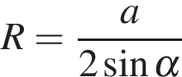, где — сторона треугольника, — противолежащий этой стороне угол, а — радиус описанной около этого треугольника окружности. Пользуясь этой формулой, найдите , если 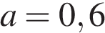, а 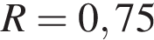.

2. Период колебания математического маятника (в секундах) приближенно можно вычислить по формуле 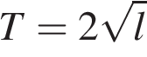, где — длина нити (в метрах). Пользуясь данной формулой, найдите длину нити маятника, период колебаний которого составляет 7 с.
3. Площадь треугольника 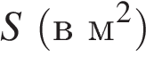 можно вычислить по формуле 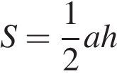, где — сторона треугольника, — высота, проведенная к этой стороне (в метрах). Пользуясь этой формулой, найдите сторону , если площадь треугольника равна 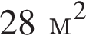, а высота равна 14 м.
4. Полную механическую энергию тела (в джоулях) можно вычислить по формуле 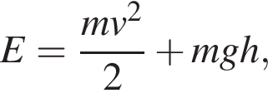 где — масса тела (в килограммах), — его скорость (в м/с), — высота положения центра масс тела над произвольно выбранным нулевым уровнем (в метрах), а — ускорение свободного падения (в м/с²). Пользуясь этой формулой, найдите (в метрах), если 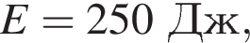 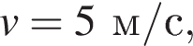 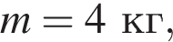 а 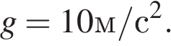

5. Период колебания математического маятника (в секундах) приближенно можно вычислить по формуле , где — длина нити (в метрах). Пользуясь этой формулой, найдите длину нити маятника (в метрах), период колебаний которого составляет 3 секунды.

Задания для самостоятельной работы
Вариант1
1. В фирме «Эх, прокачу!» стоимость поездки на такси (в рублях) рассчитывается по формуле 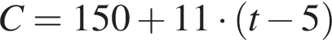, где — длительность поездки, выраженная в минутах 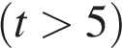. Пользуясь этой формулой, рассчитайте стоимость 8-минутной поездки.

2. В фирме «Родник» стоимость (в рублях) колодца из железобетонных колец рассчитывается по формуле  , где n — число колец, установленных при рытье колодца. Пользуясь этой формулой, рассчитайте стоимость колодца из 5 колец.

3. Из закона всемирного тяготения 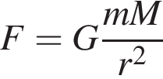 выразите массу и найдите её величину (в килограммах), если  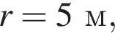 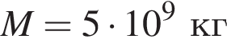 и гравитационная постоянная 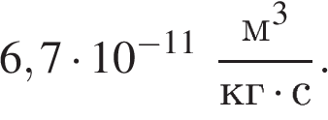

4. Длину окружности можно вычислить по формуле 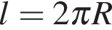, где — радиус окружности (в метрах). Пользуясь этой формулой, найдите радиус окружности, если её длина равна 78 м. (Считать 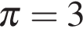).

5. Радиус описанной около треугольника окружности можно найти по формуле , где — сторона треугольника, — противолежащий этой стороне угол, а — радиус описанной около этого треугольника окружности. Пользуясь этой формулой, найдите , если , а .

Вариант2
1. Чтобы перевести значение температуры по шкале Цельсия (t °C) в шкалу Фаренгейта ( °F) пользуются формулой , где — градусы Цельсия, — градусы Фаренгейта. Какая температура (в градусах) по шкале Фаренгейта соответствует 20° по шкале Цельсия?

2. Площадь трапеции можно вычислить по формуле 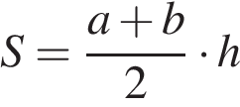, где 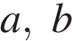 — основания трапеции, — высота (в метрах). Пользуясь этой формулой, найдите высоту , если основания трапеции равны 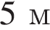 и , а её площадь 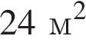.

3. Центростремительное ускорение при движении по окружности (в м/c² ) можно вычислить по формуле 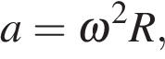 где — угловая скорость (в с⁻¹), а R — радиус окружности. Пользуясь этой формулой, найдите расстояние R (в метрах), если угловая скорость равна 3 с⁻¹, а центростремительное ускорение равно 45 м/c².

4. В фирме «Эх, прокачу!» стоимость поездки на такси (в рублях) рассчитывается по формуле , где — длительность поездки, выраженная в минутах . Пользуясь этой формулой, рассчитайте стоимость 15-минутной поездки.

5. Длину окружности можно вычислить по формуле , где — радиус окружности (в метрах). Пользуясь этой формулой, найдите радиус окружности, если её длина равна 78 м. (Считать ).

